

Ministério da Educação
Instituto Federal de Educação, Ciência e Tecnologia do Rio Grande do Sul

Relatório Contábil do IFRS
Demonstrações Contábeis Consolidadas

3º Trimestre/2025

Bento Gonçalves, 2025

DCONIFRS
REITOR
Júlio Xandro Heck

PRÓ-REITORA DE ADMINISTRAÇÃO
Tatiana Weber

PRÓ-REITOR ADJUNTO DE ADMINISTRAÇÃO
Rafael Kirchhof Ferret

DIRETORA DE ORÇAMENTO E FINANÇAS
Elisângela Batista Maciel

Chefe do Departamento de Contabilidade
Cristiane Ancila Michelin

EQUIPE TÉCNICA – contadores
Ademir Gautério Troina Junior
Carla Regina Klein
Cassia Neves da Silva
Gilberto Takechi Genta
Jane Marusa Nunes Luiz
Luciana Lopes de Freitas
Luiz Antônio Hining
Magali Teresinha da Silva
Maicon Goulart Morales
Marinez Mauer
Patrícia Kisner
Pedro Sergio Mendes Leite
Roberto Russell Fossati
Robson da Silva Telles
Rosane Fabris
Tatiane Berenice Gómez
Este documento é constituído por:
I - Demonstrações Contábeis;
II – Notas Explicativas das Demonstrações Contábeis.

Demonstrações Contábeis

Balanço Patrimonial
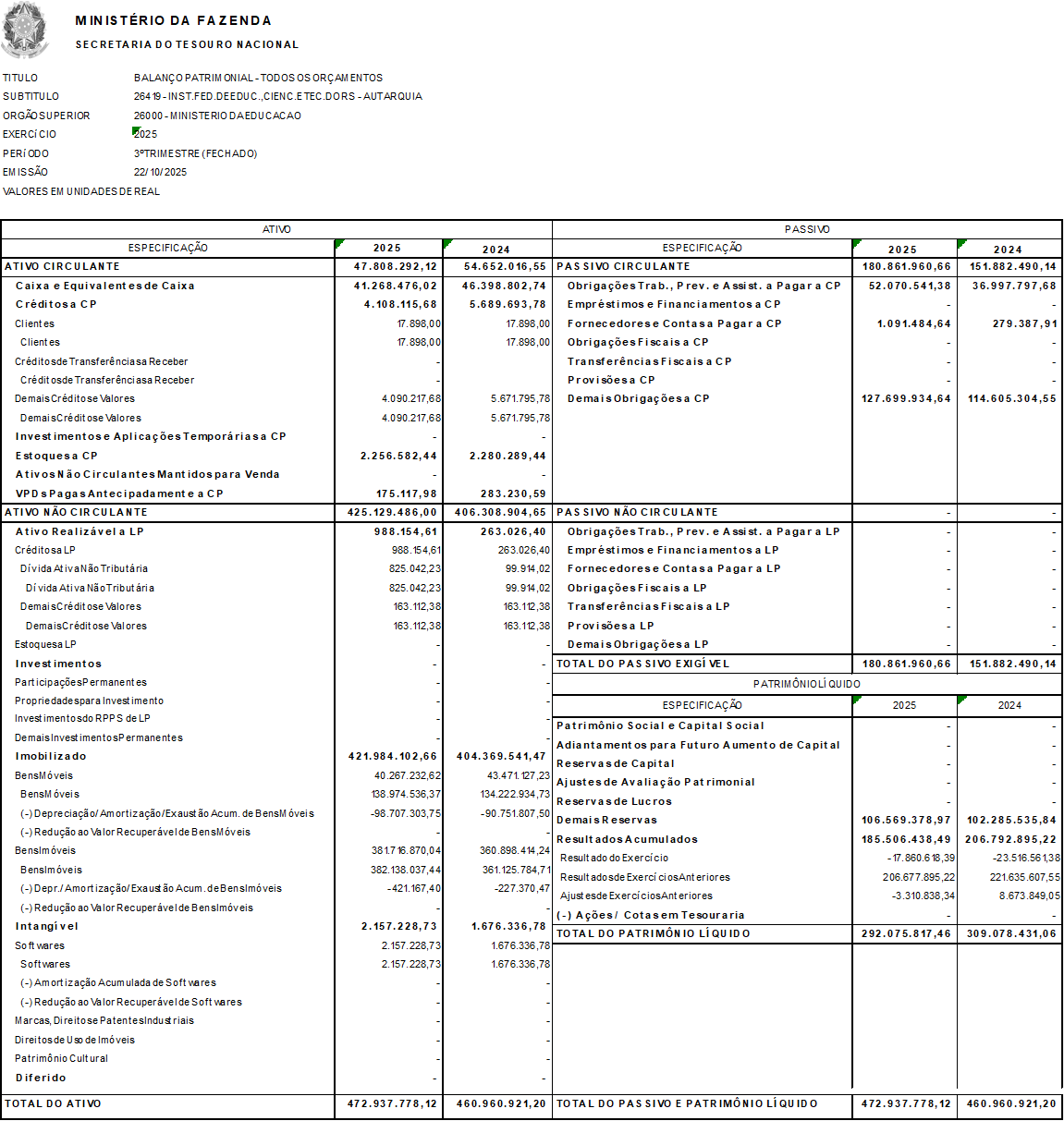

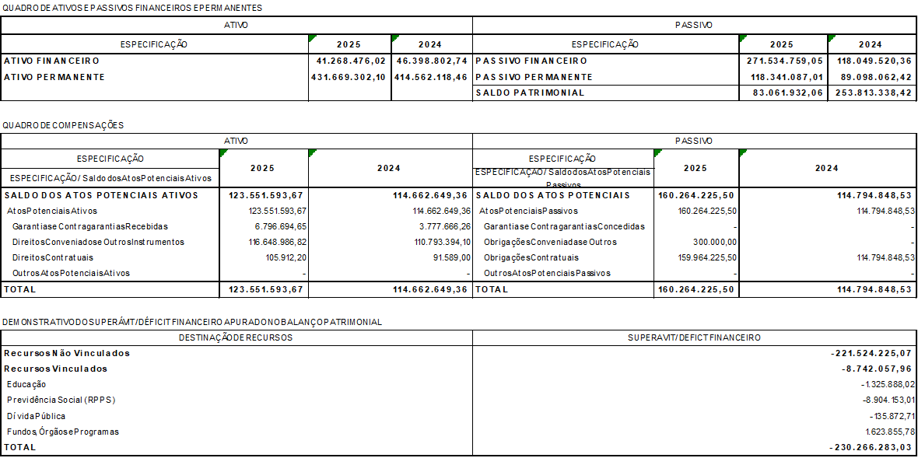

O Balanço Patrimonial evidencia os ativos e passivos, e sua evolução neste terceiro trimestre de 2025 com relação ao exercício 2024. Os ativos compreendem os saldos de recursos financeiros e patrimoniais controlados pelo IFRS, com capacidade de geração de benefícios econômicos futuros ou potencial de serviços, ao passo que os passivos compreendem os saldos de suas obrigações presentes, decorrente de eventos passados e com alta probabilidade de desembolso futuro. O Patrimônio líquido (PL) representa a diferença entre o total dos ativos e o total dos passivos, sendo uma importante referência sobre a situação financeira de qualquer entidade.

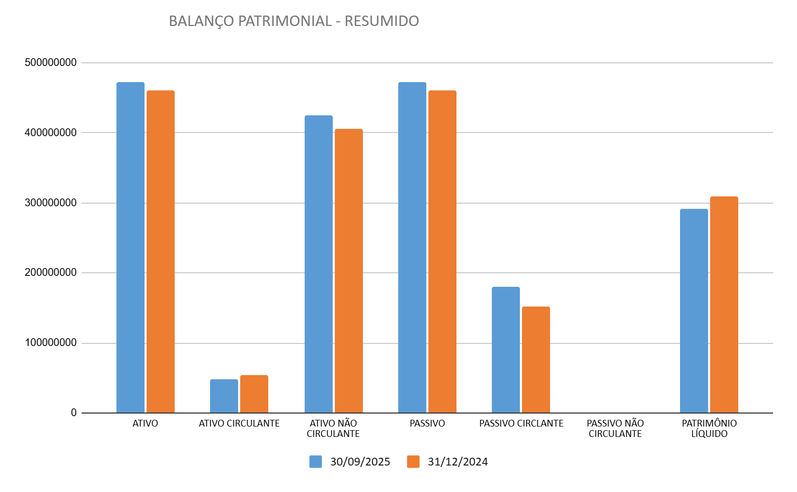
Fonte: SIAFI

Conforme demonstrado no gráfico, o IFRS encerrou este segundo trimestre de 2025 com um ativo total da ordem de R$ 472 milhões, onde apresentou um acréscimo de 2,60%, quando comparado ao exercício de 2024. O Ativo Circulante apresentou uma queda de 12,52%, considerando o último exercício. O Ativo não circulante teve uma elevação de 4,63%. O Passivo Circulante demonstrou aumento na ordem de 19% na comparação deste 3º trimestre de 2025 com o exercício de 2024, e o Passivo Não Circulante não teve movimentação. Já o Patrimônio Líquido teve uma queda de 5,5%.

Demonstração das Variações Patrimoniais
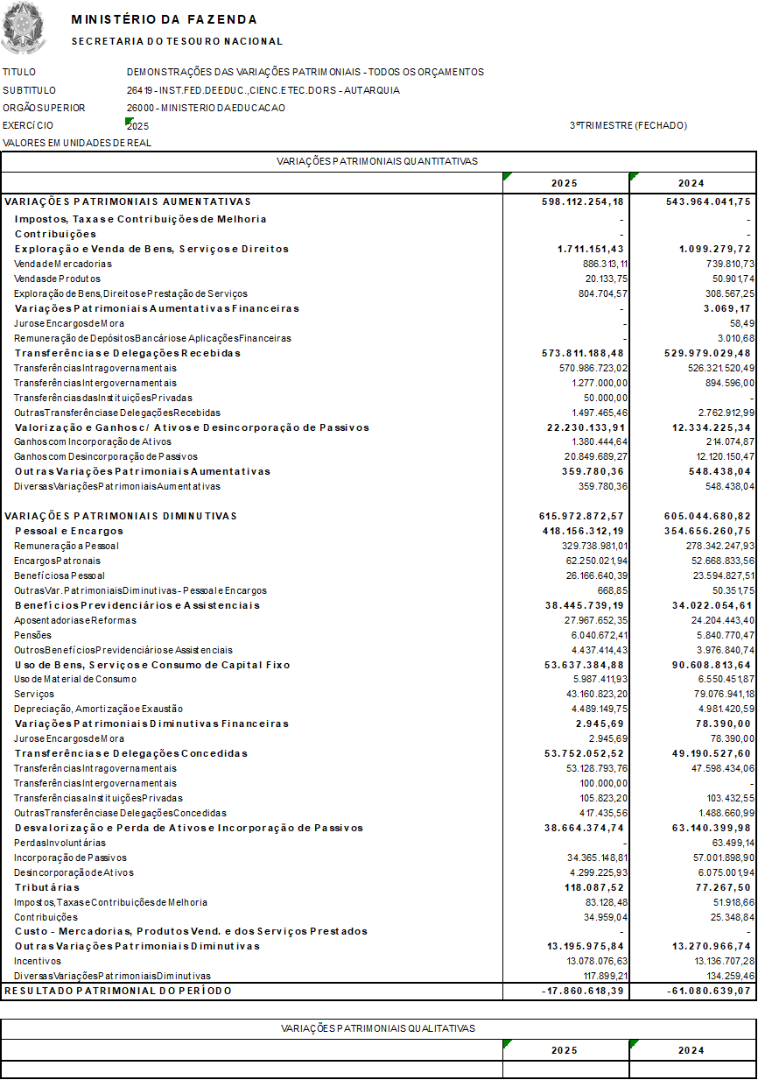
Balanço Orçamentário
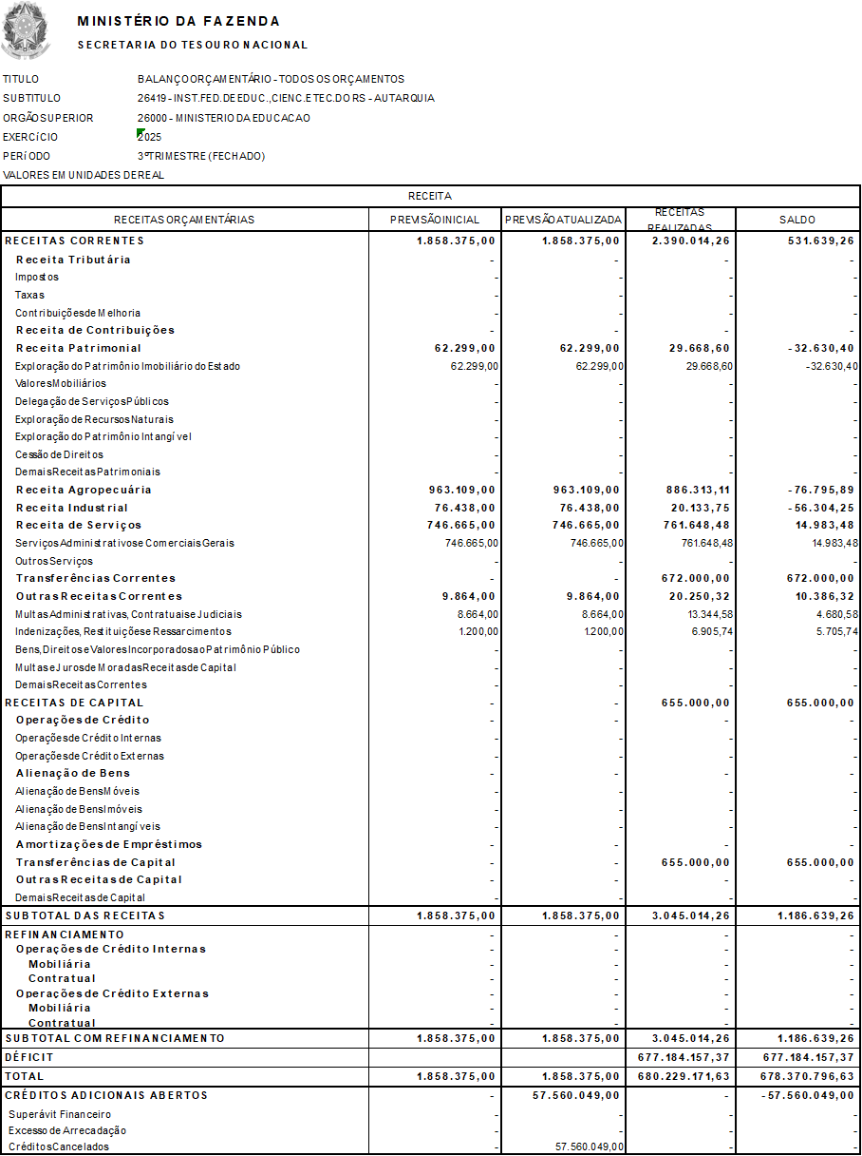

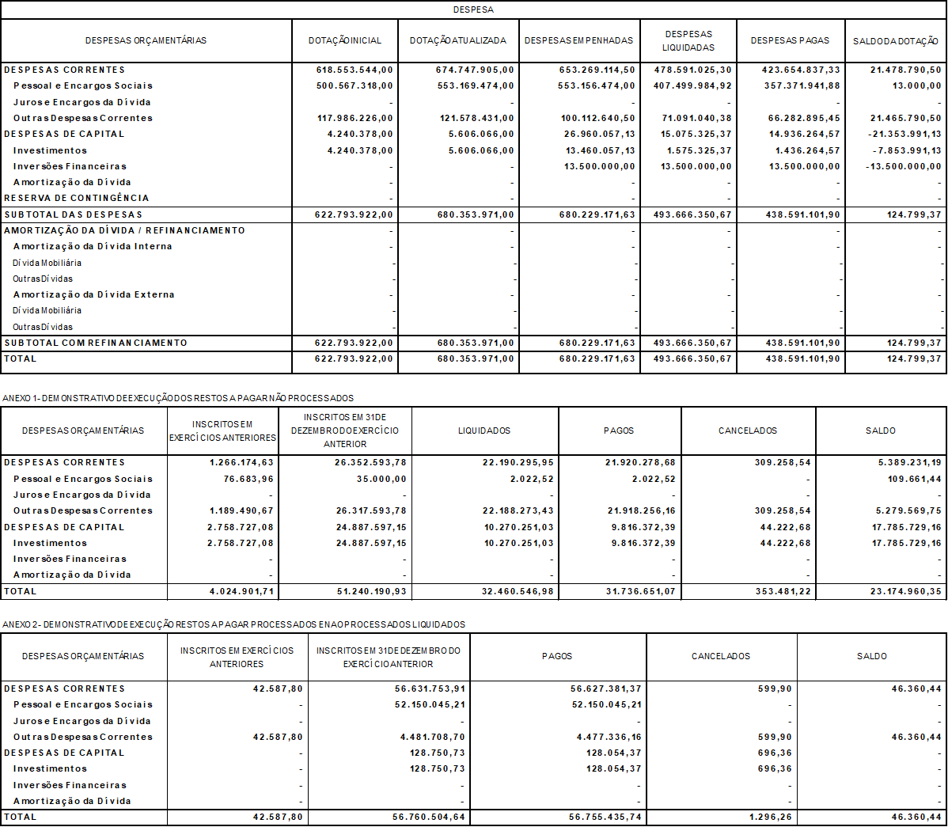

Balanço Financeiro

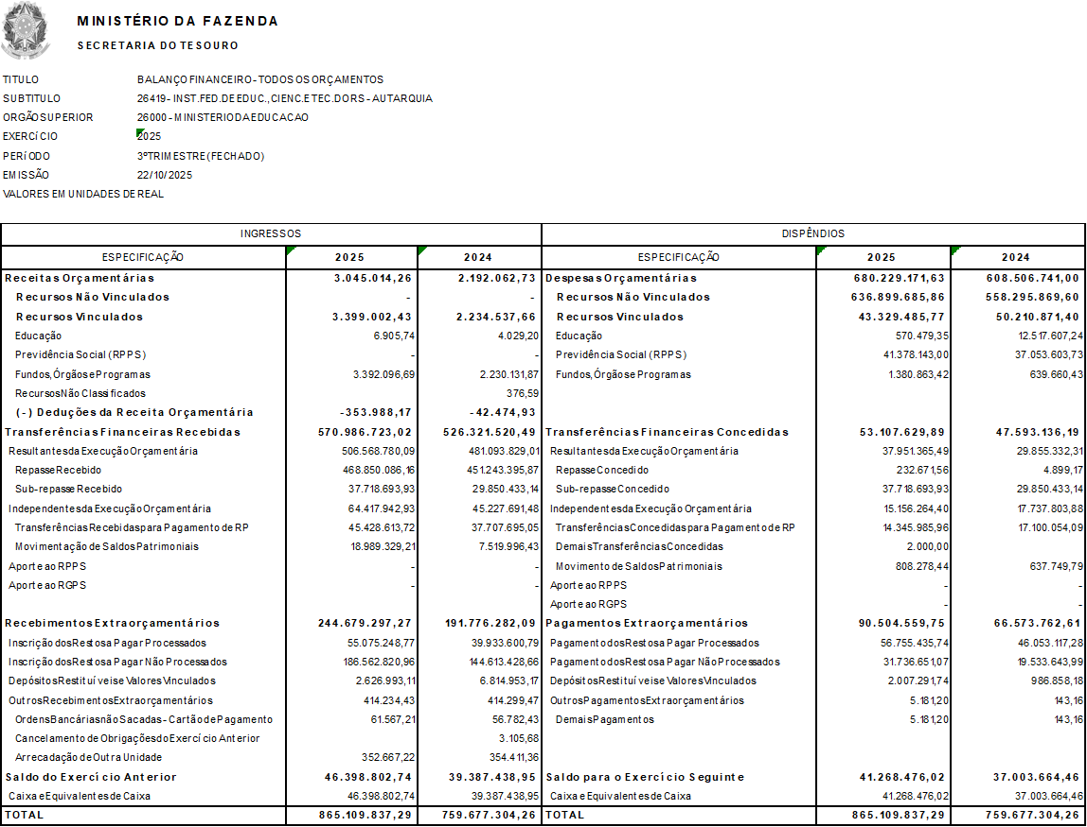

Demonstração dos Fluxos de Caixa
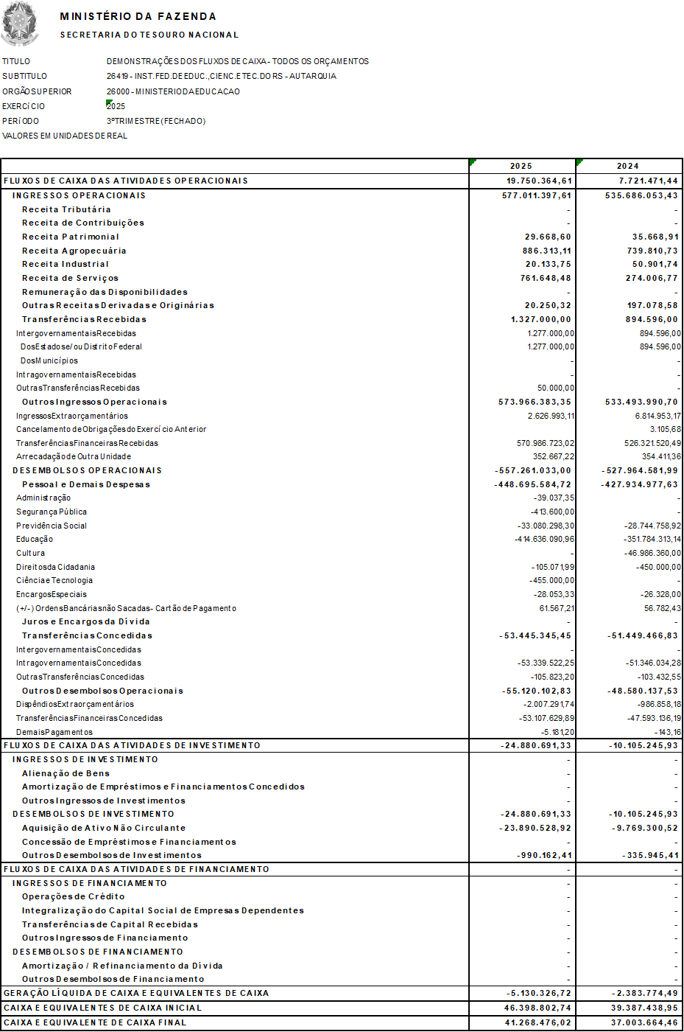

Demonstração das Mutações do Patrimônio Líquido

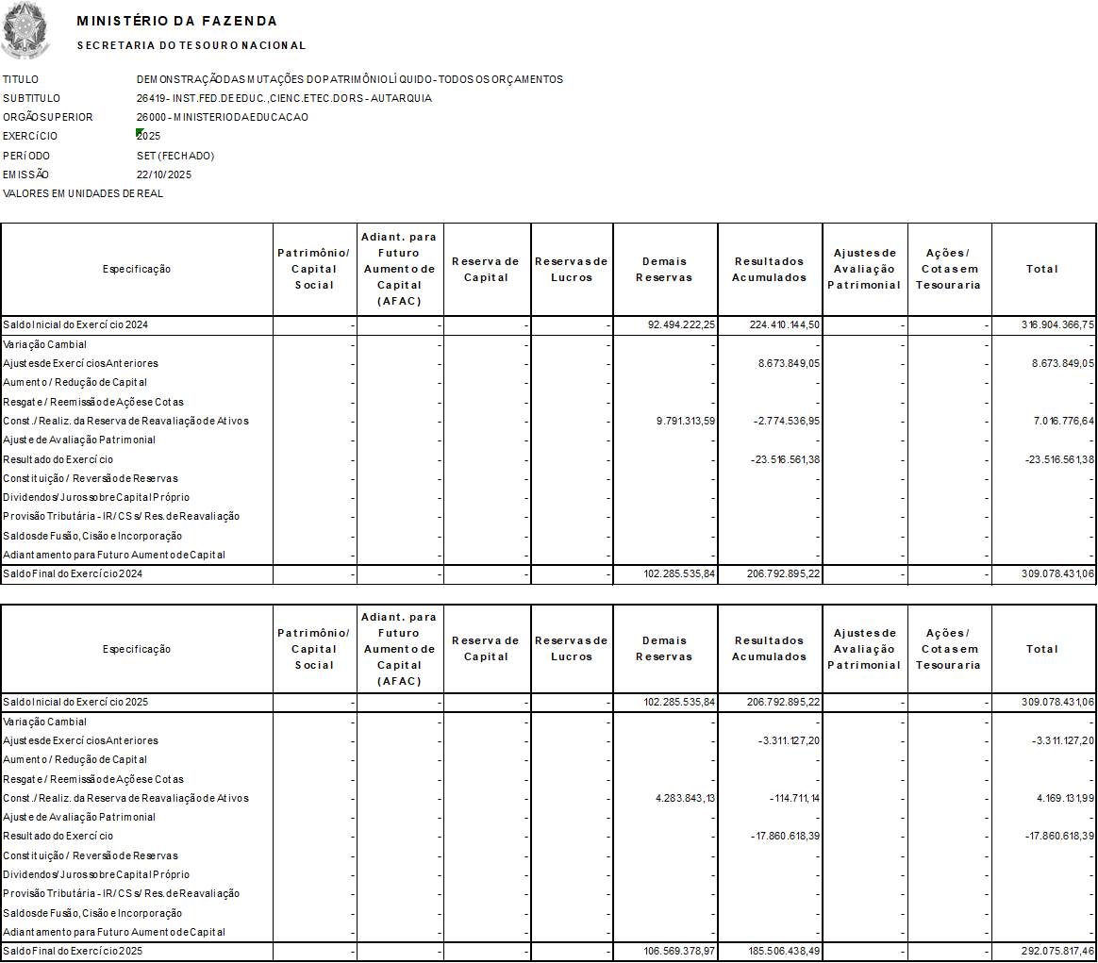

Base de Preparação das Demonstrações e das Práticas Contábeis
As Demonstrações Contábeis (DCON) do Instituto Federal de Educação, Ciência e Tecnologia do Rio Grande do Sul foram elaboradas em consonância com os dispositivos da Lei nº 4.320/1964, do Decreto-Lei nº 200/1967, do Decreto nº 93.872/1986, da Lei nº 10.180/2001 e da Lei Complementar nº 101/2000. Abrangem, também, as Normas Brasileiras de Contabilidade Técnicas do Setor Público (NBCT SP) do Conselho Federal de Contabilidade (CFC), o Manual de Contabilidade Aplicada ao Setor Público (MCASP) e o Manual SIAFI, ambos da secretaria do Tesouro Nacional, exceto no tocante a:

- Caixa e equivalentes de caixa
Até a data de encerramento do trimestre, os saldos em caixa e equivalentes de caixa, exceto recursos liberados pelo Tesouro, não foram conciliados com extrato ou documento de controle que viabilizasse a conformidade das contas. Documentos não foram apresentados.
O respectivo saldo escriturado em 30/09/2025 é de R$ 41.268.476,02

- Créditos e Demais Créditos e Valores a curto prazo
Até a data de encerramento do trimestre, os saldos de adiantamentos concedidos a pessoal não foram conciliados com o sistema da folha de pagamento de forma que no final do trimestre pudesse refletir apenas os adiantamentos concedidos e ainda não descontados, referentes ao próximo trimestre. O referido documento do sistema gerencial da folha de pagamentos não foi apresentado e o saldo escriturado de adiantamentos concedidos em 30/09/2025 é de R$ 3.987.713,99.
“Clientes” são Faturas ou Duplicatas a Receber de vendas a prazo realizadas pelo Campus Bento Gonçalves, anteriores a 2011 e 2012, cujo respectivo pagamento não foi realizado até o final deste trimestre. Após 2012, não foi mais permitida a venda a prazo e a entrega das mercadorias acontece mediante apresentação do comprovante de pagamento. Em 2023 foram realizadas novas vendas a prazo, que não foram liquidadas até o encerramento do exercício. Em 30/09/2025, o saldo alongado da conta Clientes é de R$ 17.898,00.
- Dívida ativa não tributária
Até a data de encerramento do trimestre, não foi apresentado documento gerencial de controle da dívida ativa não tributária que viabilize a conciliação de saldos e ateste, com segurança e fidedignidade, os valores escriturados neste título, no exercício de 2025. Mas, após Comunica recebido da SPO e contato com a Procuradoria Jurídica do IFRS, recebemos os valores que estavam incluídos em dívida ativa até o findar do exercício de 2024. Nesse sentido, todos os valores foram incluídos nas respectivas unidades. O saldo em dívida ativa não tributária está em R$ 825.042,23.

- Bens móveis
Durante o terceiro trimestre de 2025, manteve-se divergente o saldo SIAFI de bens móveis em relação ao correspondente documento de controle gerencial, Relatório de Movimentação de Bens Móveis – RMB, e não há registro de laudos de reavaliação dos ativos (bens móveis, imóveis, intangíveis e outros), de modo que as contas correspondentes não refletem com confiabilidade o ativo escriturado.
Não há registro de laudo de inventário consolidado que viabilize conciliação das contas desse título e que, paralelamente, ateste com confiabilidade o saldo em bens não localizados e que permita a promoção de descontinuidade dos bens. Em 30/09/2025 o saldo da conta Bens Móveis é de R$ 138.974.536,37, considerando o valor bruto, sem descontar a depreciação acumulada. O saldo, em 30/09/2025, de bens não localizados, é de R$ 231.314,89. Há saldo na conta de Bens Móveis a Classificar, no valor de R$ 320.852,82.
A divergência total do saldo de bens móveis no SIAFI e o saldo de bens móveis no controle patrimonial, em 30/09/2025, é de R$ 1.410.617,37 a maior nos registros contábeis no Siafi.
Até o final deste trimestre, não foram corrigidos problemas de cálculo do relatório de depreciação e amortização acumulada, de modo que os registros desses títulos não refletem com confiabilidade a depreciação acumulada de bens móveis.

- Ativo intangível
Até a data de encerramento de exercício, não foram apresentados documentos registros de inventário de controle dos ativos intangíveis e amortização acumulada, de modo que os registros desse título não refletem com fidedignidade o ativo escriturado.
Em 30/09/2025, o saldo em ativos intangíveis é de R$ 2.157.228,73, considerando o valor bruto, sem descontar a amortização acumulada.

- Obrigações trabalhistas, previdenciárias e assistenciais a pagar
Até a data de encerramento do trimestre, o sistema de folha de pagamento não apresentou relatório que permita conciliação das contas de obrigações trabalhistas, previdenciárias e assistenciais, de modo que os saldos escriturados possam refletir a realidade, com segurança e fidedignidade. Em 30/09/2025, as obrigações trabalhistas, previdenciárias e assistenciais a pagar escrituradas somam R$ 52.070.541,38.
Faltam informações administrativas que justifiquem parte dos encargos recolhidos de contribuição previdenciárias ao INSS relativas aos contratos temporários.

- Conformidade de gestão
Durante este trimestre, continuaram sendo apontadas ausências ou restrições no registro de conformidade de gestão em diversas unidades gestoras, de modo que a execução orçamentária, financeira e patrimonial não reflete, na sua totalidade e com confiabilidade, os atos e fatos de gestão.

- Atos potenciais
Até a data de encerramento do trimestre, os saldos de contratos celebrados não foram conciliados com documento de controle do sistema gerencial que viabilize, de forma confiável, a conformidade contábil das contas do grupo de controle devedores/credores. De tal forma, os saldos desse grupo não refletem com fidedignidade os atos potenciais dos direitos contratuais em execução. Em 30/09/2025, a execução de obrigações contratuais escrituradas em contas de controle somam R$ 159.964.225,50.

As DCON foram elaboradas a partir das informações constantes no Sistema Integrado de Administração Financeira do Governo Federal (SIAFI), e tiveram como escopo as informações consolidadas das contas contábeis das unidades do órgão 26419 – Instituto Federal de Educação, Ciência e Tecnologia do Rio Grande do Sul autarquia da administração direta que é integrante do Orçamento Fiscal e da Seguridade Social (OFSS).

As estruturas e a composição das Demonstrações Contábeis estão de acordo com o padrão da contabilidade aplicada ao setor público brasileira e são compostas por:

- Balanço Patrimonial (BP);
- Demonstração das Variações Patrimoniais (DVP);
- Balanço Orçamentário (BO);
- Balanço Financeiro (BF);
- Demonstração dos Fluxos de Caixa (DFC);
- Demonstração das Mutações do Patrimônio Líquido (DMPL) e;
- Notas Explicativas.

Resumo dos Principais Critérios e Políticas Contábeis
A seguir são apresentados os principais critérios e políticas contábeis adotados no âmbito do Instituto Federal de Educação, Ciência e Tecnologia do RS, tendo em consideração as alternativas e premissas do modelo de contabilidade aplicada ao setor público.

Moeda funcional
A moeda funcional é o Real.

Caixa e equivalentes de caixa
Incluem dinheiro em caixa, conta única, demais depósitos bancários e aplicações de liquidez imediata. Os valores são mensurados e avaliados pelo valor de custo e, quando aplicável, são acrescidos dos rendimentos auferidos até a data das demonstrações contábeis.
A conta única, derivada do princípio de unidade de tesouraria (conforme art. 1º e 2º do Decreto nº 93.872/1986), é mantida no BACEN e acolhe todas as disponibilidades financeiras da União, inclusive dos fundos, das fundações, das autarquias e das empresas estatais dependentes. Ela é subdividida em Conta Única recursos Tesouro Nacional, Conta Única recursos Previdenciários e Conta Única recursos Dívida Pública.

Créditos a curto prazo
Compreendem os direitos a receber a curto prazo relacionados, principalmente, com: (i) créditos tributários; (ii) créditos não tributários; (iii) dívida ativa; (iv) transferências concedidas; (v) empréstimos e financiamentos concedidos; (vi) adiantamentos e; (vi) valores a compensar. Os valores são mensurados e avaliados pelo valor original, acrescido das atualizações monetárias e juros, quando aplicável.

Estoques
Compreendem os produtos em almoxarifado e adiantamento a fornecedores. Nas entradas, os estoques são avaliados e mensurados pelo valor de aquisição ou produção/construção e, nas saídas, pelo custo médio ponderado.

Ativo realizável a longo prazo
Compreendem os direitos a receber a longo prazo principalmente com: (i) créditos tributários; (ii) créditos não tributários; (iii) dívida ativa; (iv) empréstimos e financiamentos concedidos; (v) investimentos temporários e; (vi) estoques. Os valores são avaliados e mensurados pelo valor original e, quando aplicável, são acrescidos das atualizações e correções monetárias, de acordo com as taxas especificadas nas respectivas operações.

Imobilizado
O imobilizado é composto pelos bens móveis e imóveis. É reconhecido inicialmente com base no valor de aquisição, construção ou produção. Após o reconhecimento inicial, ficam sujeitos à depreciação, amortização ou exaustão (quando tiverem vida útil definida), bem como à redução ao valor recuperável e à reavaliação.
Os gastos posteriores à aquisição, construção ou produção são incorporados ao valor do imobilizado desde que tais gastos aumentem a vida útil do bem e sejam capazes de gerar benefícios econômicos futuros. Se os gastos não gerarem tais benefícios, eles são reconhecidos diretamente como variações patrimoniais diminutivas do período.

Intangível
Os direitos que tenham por objeto bens incorpóreos, no IFRS, são os softwares, destinados à manutenção da atividade pública ou exercidos com essa finalidade, são mensurados ou avaliados com base no valor de aquisição ou de produção, deduzido o saldo da respectiva conta de amortização acumulada (quando tiverem vida útil definida).

Depreciação, amortização ou exaustão de bens móveis
A base de cálculo para a depreciação, a amortização e a exaustão é o custo do ativo imobilizado, compreendendo tanto os custos diretos como os indiretos. O método de cálculo dos encargos de depreciação é o das quotas constantes.
Como regra geral, a depreciação de bens móveis deve ser iniciada a partir do primeiro dia do mês seguinte à data da colocação do bem em utilização. Porém, quando o valor do bem adquirido e o valor da depreciação no primeiro mês forem relevantes, admite-se, em caráter de exceção, o cômputo da depreciação em fração menor do que um mês.
As informações da depreciação dos bens móveis do IFRS são apuradas pelo Sistema Integrado de Gestão (SIG), que utiliza como regra de cálculo os seguintes parâmetros:
- Método das quotas constantes;
- Utilização da tabela definida pela Coordenação-Geral de Contabilidade – CCONT/SUCON/STN/MF, constante no Manual SIAFI, assunto 020330 Depreciação, Amortização e Exaustão na Administração Direta da União, Autarquias e Fundações.

Depreciação de bens imóveis
As informações da depreciação dos bens imóveis são apuradas pelo Sistema de Gerenciamento do Patrimônio Imobiliário da União – SPIUnet, que é gerido pela Secretaria de Patrimônio da União – SPU, nos termos da Portaria Conjunta MF/MPOG nº 703, de 10 de dezembro de 2014.
Para fins contábeis, após mensuração e lançamento nos sistemas corporativos da SPU, os valores dos bens imóveis de uso especial da União, autarquias e fundações públicas federais são:
I – Atualizados sistematicamente, a cada ano, na data base de 31 de dezembro, independentemente da classificação;
II – Reavaliados, aqueles nos quais:
- Seja aplicado, a título de benfeitoria, valor percentual igual ou superior ao estipulado pela SPU;
- Houver alteração de área construída, independentemente do valor investido;
- Seja comprovada a ocorrência de quaisquer sinistros, tais como incêndio, desmoronamento, desabamento, arruinamento, dentre outros.
O valor depreciado dos bens imóveis da União, autarquias e fundações públicas federais é apurado mensal e automaticamente pelo sistema SPIUnet sobre o valor depreciável da acessão, utilizando-se, para tanto, o Método da Parábola de Kuentzle, expressa na seguinte equação:
Kd = (n2 – x2) / n2, onde:
Kd = coeficiente de depreciação
N = vida útil da acessão
X = vida útil transcorrida da acessão
Para fins da depreciação, a vida útil é definida com base no laudo de avaliação específico ou, na sua ausência, por parâmetros predefinidos pela SPU segundo a natureza e as características dos bens imóveis. Nos casos de bens reavaliados, independentemente do fundamento, a depreciação acumulada é zerada e reiniciada a partir do novo valor. O valor residual é estabelecido pela STN e comunicado à SPU.

Passivos
As obrigações são evidenciadas por valores conhecidos ou calculáveis, acrescidos, quando aplicável, dos correspondentes encargos das variações monetárias e cambiais ocorridas até a data das demonstrações contábeis.
Os passivos circulante e não circulante apresentam a seguinte divisão: (i) obrigações trabalhistas, previdenciárias e assistenciais; (ii) empréstimos e financiamentos; (iii) fornecedores e contas a pagar; (iv) obrigações fiscais; (v) obrigações de repartições a outros entes; (vi) provisões; e (vii) demais obrigações.

Apuração do Resultado
No modelo de contabilidade aplicada ao setor público, é possível a apuração dos seguintes resultados:

III. Financeiro

II. Orçamentário

I. Patrimonial

Resultado patrimonial
A apuração do resultado patrimonial implica a confrontação das variações patrimoniais aumentativas (VPA) e das variações patrimoniais diminutivas (VPD).
As VPA são reconhecidas quando for provável que benefícios econômicos fluirão e quando puderem ser mensuradas confiavelmente, utilizando-se a lógica do regime de competência. A exceção se refere às receitas tributárias e às transferências recebidas, que seguem a lógica do regime de caixa, o que é permitido de acordo com a contabilidade aplicada ao setor público.
As VPD são reconhecidas quando for provável que ocorreram decréscimos nos benefícios econômicos para a União, implicando em saída de recursos ou em redução de ativos ou na assunção de passivos, seguindo a lógica do regime de competência. A exceção se refere às despesas oriundas da restituição de receitas tributárias e às transferências concedidas, que seguem a lógica do regime de caixa, o que é permitido de acordo com o modelo PCASP.
A apuração do resultado se dá pelo encerramento das contas de VPA e VPD, em contrapartida a uma conta de apuração. Após a apuração, o resultado é transferido para conta de Superávit/Déficit do Exercício. O detalhamento do confronto entre VPA e VPD é apresentado na Demonstração das Variações Patrimoniais.

Resultado orçamentário
O regime orçamentário da União segue o descrito no art. 35 da Lei nº 4.320/1964. Desse modo, pertencem ao exercício financeiro as receitas nele arrecadadas e as despesas nele legalmente empenhadas.
O resultado orçamentário representa o confronto entre as receitas orçamentárias realizadas e as despesas orçamentárias empenhadas. O superávit/déficit é apresentado diretamente no Balanço Orçamentário.

Resultado financeiro
O resultado financeiro representa o confronto entre ingressos e dispêndios, orçamentários e extra orçamentários, que ocorreram durante o exercício e alteraram as disponibilidades da União.
No Balanço Financeiro, é possível identificar a apuração do resultado financeiro. Em função das particularidades da União, pela observância do princípio de caixa único, é possível, também, verificar o resultado financeiro na Demonstração dos Fluxos de Caixa.

Notas explicativas das demonstrações contábeis
Nota 1 – Caixa e Equivalente de Caixa
O item Caixa e Equivalentes de Caixa compreende o somatório dos valores disponíveis na Conta Única do Tesouro e em outros bancos, bem como equivalentes, que representam recursos com livre movimentação para aplicação nas operações da entidade e para os quais não haja restrições para uso imediato.
Esse título se subdivide em Bancos Conta Movimento – Demais Contas, que se referem aos depósitos em garantia de execução dos contratos pactuados com o IFRS, na modalidade caução, e, Limite de Saque – Órgãos e Entidades, que representam o valor disponível para saque da Conta Única do Tesouro Nacional, estabelecido pelo Órgão Central de Programação Financeira ou arrecadação direta, para atender despesas com vinculação específica de pagamento. Os valores relativos aos Recursos Liberados pelo Tesouro evidenciam o pagamento da folha de pessoal que ocorreu no mês subsequente.
Outra conta que figura com saldo neste grupo é a conta de Depósitos retidos de fornecedores em virtude da conta vinculada, conforme determina a Macrofunção Siafi - Depósitos em Garantia (02.11.26), que teve nova contabilização a partir do terceiro trimestre de 2024.

Caixa e Equivalente de Caixa - composição R$
 | 30/09/25 | 31/12/24 | AH(%) | AV(%)
BANCOS CONTA MOVIMENTO - DEMAIS CONTAS | 185.784,32 | 258.664,57 | -28,18 | 0,45
RECURSOS LIBERADOS PELO TESOURO | 34.676.413,99 | 40.422.054,67 | -14,21 | 84,03
DEPÓSITOS RETIDOS DE FORNECEDORES - PROV. TRAB. | 6.406.277,71 | 5.718.083,50 |  | 15,52
Total | 41.268.476,02 | 40.680.719,24 | 1,44 | 100,00
Fonte: SIAFI

Nota 2 – Créditos a Receber
Os créditos a receber estão distribuídos:
- Clientes;
- Adiantamentos concedidos e;
- Outros créditos a receber a curto prazo.
Percebe-se que ocorreu um decréscimo de aproximadamente 27,8% neste 3º trimestre de 2025 em Créditos a Receber. A queda se firmou pelo decréscimo de Adiantamentos Concedidos, quando comparado ao exercício de 2024. Os créditos a curto prazo do IFRS podem ser divididos em três grupos, sendo composto de Clientes, Adiantamentos Concedidos e Outros Créditos:

Créditos a Receber R$
 | 30/09/25 | 31/12/24 | AH(%) | AV(%)
CLIENTES | 17.898,00 | 17.898,00 | 0,00 | 0,44
ADIANTAMENTOS CONCEDIDOS | 3.987.713,99 | 5.668.202,31 | -29,65 | 97,07
OUTROS CRÉDITOS A REC. E VALORES A CP | 102.503,69 | 3.593,47 | 2752,50 | 2,50
Total | 4.108.115,68 | 5.689.693,78 | -27,80 | 100,00
Fonte: SIAFI

Clientes

“Clientes” são Faturas ou Duplicatas a Receber de vendas a prazo realizadas pelo Campus Bento Gonçalves, anteriores 2012, cujo respectivo pagamento não foi realizado até 30/06/2025. Após 2012, não foi mais permitida a venda a prazo e a entrega das mercadorias acontece mediante apresentação do comprovante de pagamento, porém, ocorreram vendas nesta forma. O saldo da conta Clientes neste 2º trimestre continua em R$ 17.898,00.
Adiantamentos Concedidos
São adiantamentos concedidos: adiantamento de 13º salário, férias, salários e ordenados e suprimento de fundos, este último, aplicável aos casos de despesas expressamente definidos em lei, que consiste na entrega de numerário a servidor para o fim de realizar despesas que pela excepcionalidade, a critério do Ordenador de Despesas, não possam subordinar-se ao processo normal de aplicação, nos casos e valores limites definidos em Lei. O Adiantamento de Salário pode ser solicitado pelo servidor, cujo valor dependerá da quantidade de dias de cada parcela, podendo corresponder até a 70% da remuneração. Porém, na folha de pagamento do mês subsequente ao de utilização das férias, esse valor será devolvido integralmente pelo servidor.

A tabela a seguir representa a composição dos Adiantamentos Concedidos no 3º trimestre de 2025, comparados ao final do exercício de 2024.

Adiantamentos Concedidos R$
 | 30/09/25 | 31/12/24 | AH(%) | AV(%)
SALÁRIOS E ORDENADOS - PGTO. ANTECIPADO | 3.905.113,99 | 3.626.999,59 | 7,67 | 97,93
ADIANTAMENTO DE FÉRIAS | 0,00 | 2.040.202,72 | -100,00 | 0,00
ADIANTAMENTO CONCEDIDO - Suprimento de Fundos | 82.600,00 | 1.000,00 | 8160,00 | 2,07
13º SALÁRIO - ADIANTAMENTO | 0,00 | 0,00 |  | 0,00
Total | 3.987.713,99 | 5.668.202,31 | -29,65 | 100,00
Fonte: SIAFI

Para esse trimestre o valor referente a salários e ordenados representou 98% dos valores. Teve uma elevação de 7,67% comparado ao exercício de 2024. Férias e 13º salário apresentaram saldo zero. Adiantamento concedido se refere à concessão de suprimento de fundos utilizados por meio do Cartão de Pagamento do Governo Federal. As unidades que possuem saldo são: 158261, 158265, 158325, 158326, 158327, 158674, 158676, 158744 e 158745.

Nota 3 – Estoques
Os estoques no IFRS tiveram um decréscimo de 1,04% em 2025 e estão distribuídos conforme segue:

- Almoxarifado/Material de Consumo
O IFRS armazena diversos materiais de consumo, gêneros alimentícios, medicamentos e materiais hospitalares, materiais de expediente e materiais em elaboração, em Almoxarifado/Material de Consumo, no total de 94% do total dos Estoques. Almoxarifado/Material de Consumo teve um acréscimo no estoque de 0,6%.

(b) Almoxarifado em Armazéns de terceiros
O IFRS está utilizando a modalidade de Almoxarifado Virtual (entrega imediata), portanto, os estoques físicos tendem a ser reduzidos, observamos que a conta Almoxarifado em Armazéns de Terceiros está com redução nos valores em relação ao exercício de 2024. Neste trimestre, teve uma queda de 21%

(c) Estoques para doação ou permuta
Este saldo refere-se ao estoque nas diversas Unidades do Órgão de gêneros alimentícios para merenda escolar destinada aos alunos e corresponde a 5,12% do total de Estoques. Em virtude do passar do ano letivo, neste final de trimestre houve uma diminuição nas aquisições de merenda dos estudantes.

Estoques - Composição R$
 | 30/09/25 | 31/12/24 | AH(%) | AV(%)
ALMOXARIFADO/MATERIAL DE CONSUMO | 2.120.855,84 | 2.108.256,85 | 0,60 | 93,99
ALMOXARIFADO EM ARMAZÉNS DE TERCEIROS | 20.144,16 | 25.494,15 | -20,99 | 0,89
ESTOQUE P/ DOAÇÃO OU PERMUTA | 115.582,44 | 146.538,44 | -21,12 | 5,12
Total | 2.256.582,44 | 2.280.289,44 | -1,04 | 100,00
Fonte: SIAFI

Nota 4 – Variação Patrimonial Diminutiva Paga Antecipadamente

Esse grupo constitui despesas antecipadas a apropriar, cujo fato gerador ainda não ocorreu, tais como: prêmios de seguros da frota de veículos, acesso a banco de dados de normas técnicas e bibliotecas virtuais, assinaturas de jornais e anuidades de associações, aluguéis pagos, impostos e taxas municipais e direitos autorais. Conforme composição da figura abaixo, a despesa antecipada com Assinaturas e Anuidades a Apropriar representou um percentual de 17%. Demais Despesas a Apropriar se referem a despesas com serviços apropriados, totalizando mais de R$ 92 mil nas unidades 158141, 158261 e 158745. Neste trimestre, tivemos registro de Aluguéis a Apropriar, mas se refere a assinatura da plataforma de livros digitais para o IFRS, feita erroneamente nesta conta e já ajustada para o próximo trimestre.

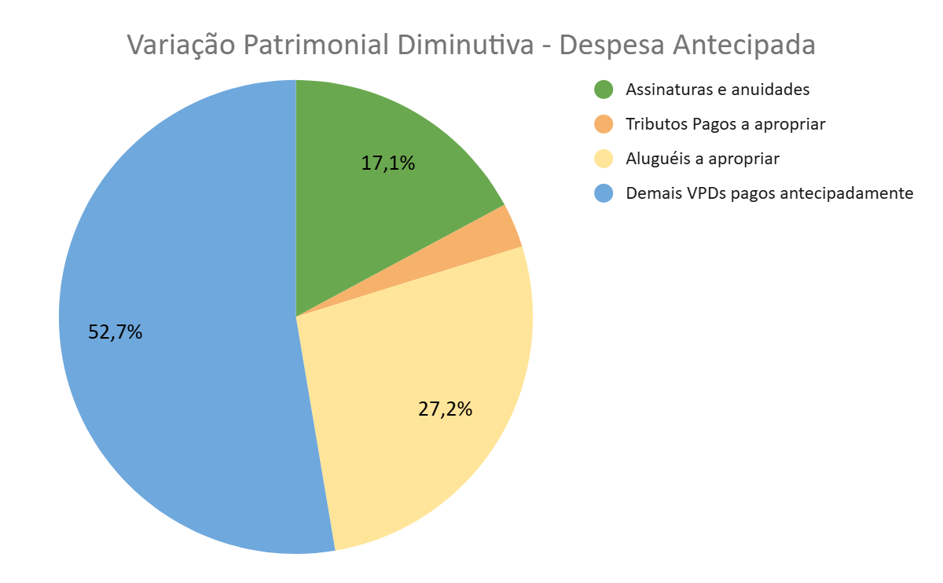
Fonte: Siafi 2025

Nota 5 – Ativo Realizável a Longo Prazo
O Ativo Realizável a Longo Prazo do IFRS é composto pela Dívida Ativa Não Tributária, Adiantamento a Prestador de Serviço e Depósitos Judiciais Efetuados, conforme segue:

Dívida Ativa Não Tributária - composição 3º trimestre de 2025.

Neste trimestre o Instituto efetuou o registro do reconhecimento inicial e atualização de saldo existente de valores referente a Créditos Não Tributários Inscritos em Dívida Ativa, em R$ 825.042,23, conforme saldo disponível no painel da Procuradoria Geral Federal - PGF. A orientação se deu através do Comunica 2025/3836325 da Coordenação Geral de Contabilidade da STN. A relação apresentou apenas os valores constantes até o exercício de 2024, sendo que será necessário novo relatório para atualização da posição em 2025.
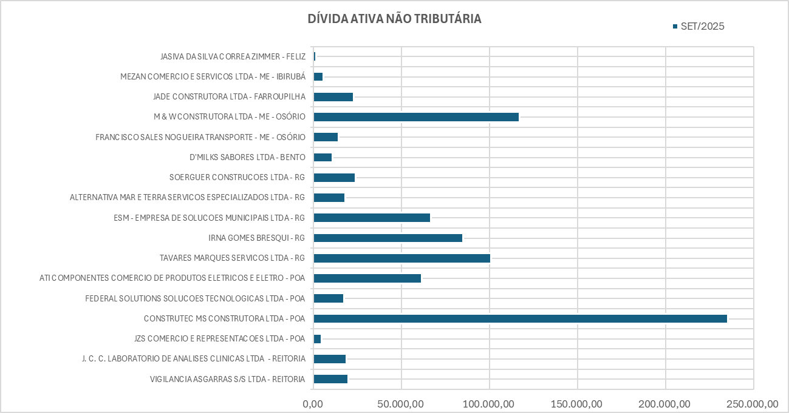
Fonte: Siafi 2025

Adiantamentos a Prestadores de Serviço
Apropriação de valores para a FAURGS referente serviços de gestão financeira do Projeto 8738 do Programa EcoViamão, conforme Contrato n. 86/2023
Depósitos Judiciais Efetuados
Pagamento de Requisição de Pequeno Valor – RPV de ação acidentária em 1º de outubro de 2018, transitado em julgado, processo número 23419.000950/2018-65 (Reitoria), no valor de R$ 38.112,38.

Nota 6 – Imobilizado

Bens Móveis
Os Bens Móveis do IFRS em 30/09/2025 totalizavam, pelo custo de aquisição, R$ 138 milhões e estão distribuídos em grupos de contas contábeis, conforme detalhado na tabela a seguir, sendo de maior representatividade o investimento em Máquinas, Aparelhos, Equipamentos e Ferramentas, Equipamentos de Tecnologia da Informação e Comunicação/TIC e Móveis e Utensílios (82% do total), seguido de Material Cultural, Educ. e de Comunicação (11%). Bens em Informática foi o grupo que teve mais movimentação neste 3º trimestre (R$ 3,2 milhões), um acréscimo de aproximadamente 8,6%, quando comparado com 2024. Material Cultural, Educacional e de Comunicação teve uma elevação de 6,47%. Móveis e Utensílios teve um crescimento de investimento de aproximadamente 4,3%, investidos mais de R$ 1 milhão no exercício de 2024 e recebidos neste exercício de 2025.

O valor na conta de Bens Móveis em Almoxarifado refere-se a apropriações de aquisição de bens móveis que a partir deste ano passaram a ser registradas nesta conta em função da inclusão dos instrumentos de cobrança inseridos no sistema Contratos.gov. Se faz necessário a reclassificação após a liquidação da nota. Estes valores referem-se ao Campus Farroupilha e foram ajustados no mês de outubro.

Bens Móveis - Composição R$
 | 30/09/25 | 31/12/24 | AH(%) | AV(%)
MÁQUINAS, APARELHOS, EQUIP. E FERRAMENTAS | 43.101.374,79 | 42.781.187,42 | 0,75 | 31,01
BENS DE INFORMÁTICA | 41.596.787,71 | 38.300.260,55 | 8,61 | 29,93
MÓVEIS E UTENSÍLIOS | 29.553.645,84 | 28.321.913,31 | 4,35 | 21,27
MATERIAL CULTURAL, EDUC, E DE COMUNICAÇÃO | 16.466.971,08 | 15.465.865,28 | 6,47 | 11,85
VEÍCULOS | 5.715.732,73 | 5.709.895,73 | 0,10 | 4,11
BENS MÓVEIS EM ANDAMENTO | 250.000,00 | 0,00 |  | 0,18
BENS MÓVEIS EM ALMOXARIFADO | 13.846,26 | 0,00 |  | 0,01
SEMOVENTES | 66.150,72 | 66.150,72 | 0,00 | 0,05
DEMAIS BENS MÓVEIS | 2.210.027,24 | 3.577.661,72 | -38,23 | 1,59
DEPRECIAÇÃO ACUMULADA | -98.707.300,71 | -90.751.515,60 | 8,77 | -71,03
Total | 40.267.235,66 | 43.471.419,13 | -7,37 | 100,00
Fonte: SIAFI

Cabe destaque ao valor das contas de Bens Móveis Não localizados e Bens Móveis a Classificar. O saldo na conta de bens móveis não localizados é de R$ 231.314,89 e na conta de bens móveis a classificar é de R$ 320.852,82.
R$ (mil)
BENS MÓVEIS A CLASSIFICAR | 30/09/2025 |  | 320.852,82
158141 - REITORIA |  |  |  | 17.615,83
158262 - CAMPUS RIO GRANDE |  |  |  | 43.500,00
158263 - CAMPUS SERTÃO |  |  |  | 27.400,00
158264 - CAMPUS BENTO GONÇALVES | 49.576,86
158265 - CAMPUS CANOAS | 5.342,52
158325 - CAMPUS ERECHIM |  |  |  | 13.198,00
158326 - CAMPUS RESTINGA |  |  |  | 28.560,00
158327 - CAMPUS OSÓRIO |  |  |  | 11.200,00
158328 - CAMPUS CAXIAS DO SUL |  |  |  | 18.358,63
158674 - CAMPUS FARROUPILHA |  |  |  | 14.245,37
158675 - CAMPUS IBIRUBÁ |  |  |  | 11.881,77
158676 - CAMPUS FELIZ |  |  |  | 13.858,83
158743 - CAMPUS ROLANTE |  |  |  | 8.932,53
158744 - CAMPUS VACARIA | 7.483,78
158745 - CAMPUS ALVORADA | 41.298,70
158746 - CAMPUS VIAMÃO | 8.400,00
BENS NÃO LOCALIZADOS | 231.314,89
158141 - REITORIA | 159.751,65
158264 - PORTO ALEGRE | 0,00
158327 - OSÓRIO | 59.000,00
158676 - FELIZ | 12.563,24
Fonte: SIAFI

Até o encerramento do trimestre não foi finalizado o inventário consolidado do IFRS para regularização completa destas contas. Os valores dos campi de bens móveis a classificar referem-se aos projetos de pesquisa e extensão (AIPCT e PAIEX), que até o encerramento do trimestre não foram entregues aos campi e os bens não foram classificados corretamente. O valor do campus Bento refere-se a material bibliográfico, transferido pela reitoria ao campus, via SIAFI e não localizados no campus Bento até o encerramento deste trimestre, cabendo análise específica do caso pela gestão do campus.

Depreciação Acumulada de Bens Móveis

Até o encerramento deste trimestre de 2025 os valores de depreciação mensal totalizaram aproximadamente R$ 98 milhões. Os valores de depreciação acumulada de bens móveis estão sendo ajustados e registrados conforme o relatório mensal de bens extraído do sistema patrimonial adotado pelo IFRS (SIPAC). A Depreciação Acumulada dos Bens Móveis teve uma evolução de 8,77%, quando comparado ao exercício de 2024.
Bens Imóveis
Os Bens Imóveis do IFRS, em 30/09/2025, totalizaram R$ 382 milhões pelo valor de aquisição, sem considerar o valor da depreciação acumulada e estão distribuídos conforme demonstrado na tabela a seguir.

Bens Imóveis - Composição R$
 | 30/09/25 | 31/12/24 | AH(%) | AV(%)
IMÓVEIS DE USO EDUCACIONAL | 308.239.246,45 | 304.070.448,50 | 1,37 | 80,66
AUTARQUIAS/FUNDAÇÕES | 8.432.313,02 | 8.432.313,02 | 0,00 | 2,21
EDIFÍCIOS | 12.793.491,79 | 12.793.491,79 | 0,00 | 3,35
OBRAS EM ANDAMENTO | 16.401.609,07 | 14.368.846,16 | 14,15 | 4,29
ESTUDOS E PROJETOS | 225.909,99 | 225.909,99 | 0,00 | 0,06
INSTALAÇÕES | 7.545.467,12 | 6.136.473,25 | 22,96 | 1,97
BENS DE USO ESPECIAL NÃO REGISTRADOS NO SPIU | 28.500.000,00 | 15.098.302,00 | 88,76 | 7,46
DEPREC./AMORT. ACUM. DE BENS IMÓVEIS | -421.167,40 | -176.100,42 | 139,16 | -0,11
Total | 381.716.870,04 | 360.949.684,29 | 5,75 | 92,54
Fonte: SIAFI

Neste 3º trimestre, a conta Imóveis cresceu 5,75%, com impacto expressivo na subconta de Bens de Uso Especial Não Registrados no Spiu com acréscimo de 88,76% em virtude do pagamento da 2ª parcela da aquisição do imóvel do Campus Viamão.

A conta de Imóveis de Uso Educacional teve seu saldo aumentado em virtude da incorporação de imóveis, término de algumas obras em andamento.

A conta de Instalações está com saldo de R$ 7,5 milhões. O último investimento relevante foi em razão de aquisições e instalação de usinas fotovoltaicas para as unidades do IFRS.

A conta de Obras em andamento cresceu 14,15%, representando, monetariamente, um acréscimo de mais de R$ 2 milhões. O Campus Alvorada possui o maior valor de execução de obras, entre os campi, com quase R$ 2 milhões, e quatro obras que representam 11,83% do valor total das obras do IFRS, seguido do Campus Caxias, com 10,20% com uma obra em andamento.

Na reitoria encontram-se vinte e uma obras com execução centralizada, representando 39,4% do total da conta, sendo obras para os Campus Alvorada, Bento Gonçalves, Canoas, Caxias, Erechim, Farroupilha, Feliz, Ibirubá, Osório, Porto ALegre, Poa Zona Norte, Restinga, Rio Grande, Rolante e Vacaria, totalizando mais de R$ 6,4 milhões, conforme quadro abaixo:

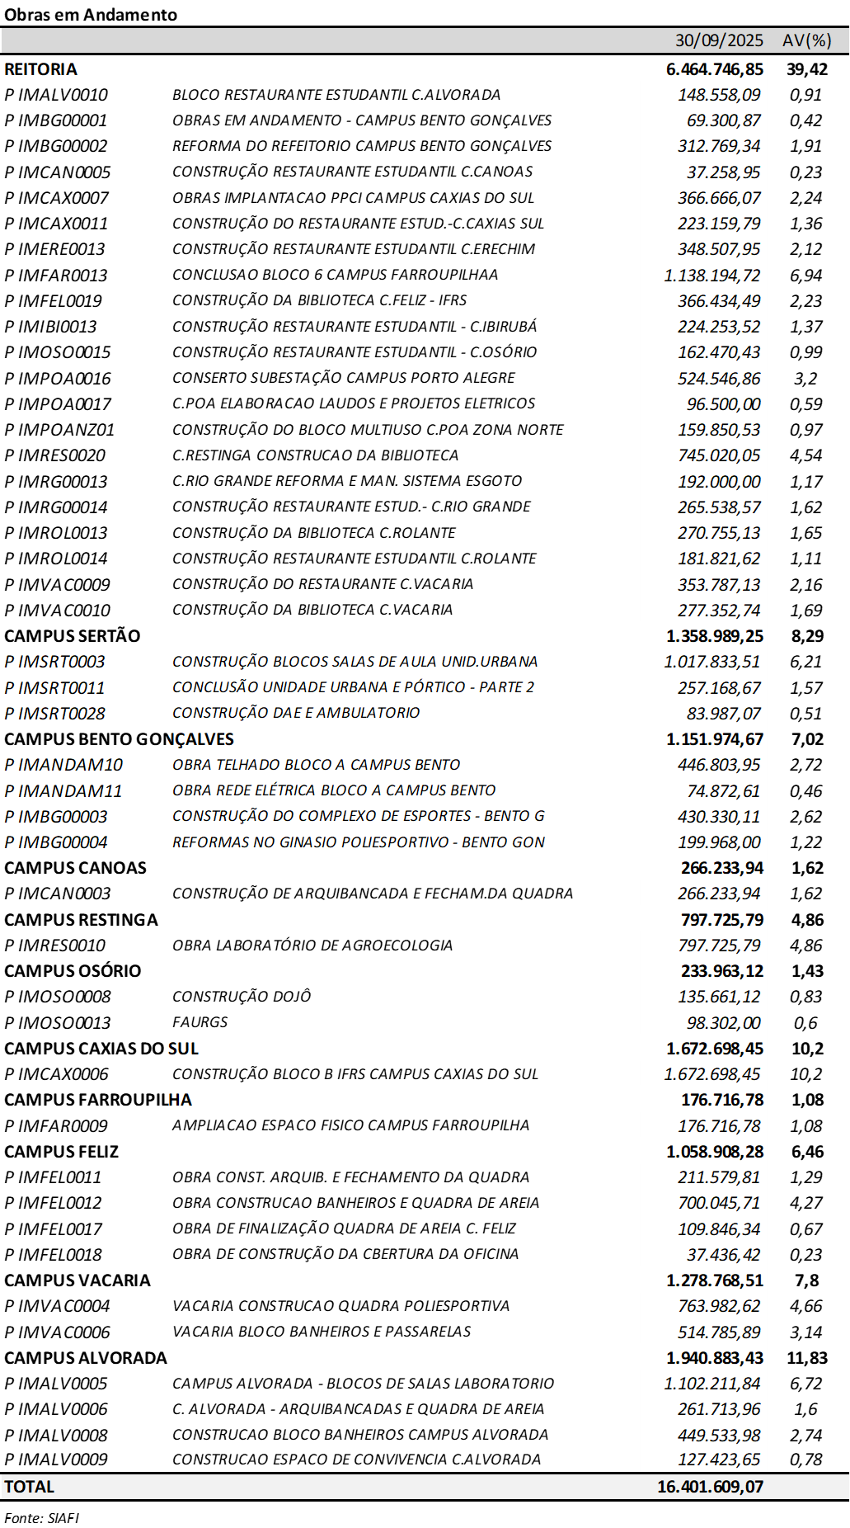

No trimestre anterior registrou-se o aumento do valor da conta de Bens de Uso Especial Não Registrados no Spiunet, pelo pagamento da 2ª parcela da aquisição de imóvel para o Campus Viamão. Os valores permanecerão nessa conta até a total quitação do imóvel, em 2026. O valor total da aquisição foi de R$ 42 milhões, sendo R$ 28,5 milhões pagos até o momento.

Neste trimestre tivemos a conclusão de sete obras, o que consequentemente aumentou o saldo de Imóveis de Uso Educacional registrados no SpiuNet.

Reitoria
A sede do IFRS, localizada no município de Bento Gonçalves-RS, possui na conta Imóveis um valor de R$ 15,9 milhões, sendo de R$ 12,8 milhões o prédio de 8 pavimentos, localizado no centro da cidade. Os demais valores se referem ao Campus Veranópolis e a unidade do Escritório de Projetos localizado em Porto Alegre, que possuem a execução centralizada.

Campus Porto Alegre
Dos Bens Imóveis de Uso Educacional do IFRS, cerca de 15,7% correspondem ao edifício Ulbra Saúde Porto Alegre, de 10 pavimentos, sede da estrutura administrativa e de ensino do campus em Porto Alegre, doado pela União e avaliado em R$ 51 milhões.

Campus Sertão
Dos Bens Imóveis de Uso Educacional do IFRS, cerca de 13,2% pertencem ao Campus Sertão, avaliados em R$ 42,7 milhões, correspondente, principalmente, a fração de terra e mato destinada a agricultura, pecuária e benfeitorias: casas de moradias, oficina mecânica, garagem para veículos, marcenaria, lavanderia, depósito de veneno, alojamentos, oratório, refeitório, padaria, ginásio de esporte, prédio administrativo com salas de aula e laboratório, biblioteca com laboratório de informática, um prédio bloco A com 8 salas de aula, ambulatório, almoxarifado com posto de vendas, centro de artes culturas e integração, 9 salas de aula nos setores de agricultura e pecuária (agricultura I, II, III, zootecnia I, II, III, irrigação e drenagem e agroindústria), depósito de insumos, silo e beneficiamento de grãos, fábrica de ração, aviário de corte, aviário de postura, agroindústria (abatedouro, sala de vegetação e sala do leite ) suíno, ovino, cunicultura e central de inseminação de ovinos, aviário de corte experimento/ consumo da escola, sala de aula e laboratório fitopatologia e entomologia, prédio com salas de coordenação dos cursos superiores, salas de aula e administrativas dos cursos superiores, prédio do restaurante terceirizado, prédio com sala de aula licenciatura, centro de memória, guarita e pórtico de entrada curso superior, guarita e pórtico de entrada do prédio central. A unidade de Sertão também tem registro na conta de Autarquias e Fundações, no valor de R$ 4,8 milhões.

Campus Bento Gonçalves
O campus Bento Gonçalves possui sede em Bento Gonçalves, amplo terreno com 6 blocos de 2 ou 3 pavimentos cada, além da Vinícola Escola, situada na sede do campus, além de uma área de terra agrícola, localizada no distrito de Tuiuty, com grande área de plantio de uvas, frutas, verduras e legumes, além da criação de animais. Dos Bens Imóveis, 7,5% pertencem ao Campus Bento, somando R$ 24,4 milhões, sendo que a área agrícola é classificada em Autarquias/Fundações.

Campus Ibirubá
A unidade do IFRS localizada no município de Ibirubá no RS conta com 7,4% do total de Imóveis de Uso Educacional do IFRS, no montante de R$ 24 milhões.

Nota 7 – Intangível
O Ativo Intangível do IFRS, em 30/09/2025, totalizou R$ 2,1 milhões, considerando o valor bruto, sem descontar a amortização acumulada, conforme detalhado na tabela.

Intangíveis R$
 | 30/09/25 | 31/12/24 | AH(%) | AV(%)
SOFTWARE COM VIDA ÚTIL INDEFINIDA | 2.157.228,73 | 1.676.336,78 | 28,69 | 100,00
158141/26419 - INST.FED.DE EDUC.,CIENC.E TEC.DO RS | 176.276,89 | 176.276,89 | 0,00 | 8,17
158261/26419 - INST.FED.DO RS/CAMPUS PORTO ALEGRE | 99.015,59 | 99.015,59 | 0,00 | 4,59
158262/26419 - INST.FED.DO RS/CAMPUS RIO GRANDE | 122.987,58 | 122.987,58 | 0,00 | 5,70
158263/26419 - INST.FED.DO RS/CAMPUS SERTÃO | 120.709,66 | 120.709,66 | 0,00 | 5,60
158264/26419 - INST.FED.DO RS/CAMPUS B. GONCALVES | 152.717,20 | 152.717,20 | 0,00 | 7,08
158265/26419 - INST.FED.DO RS/CAMPUS CANOAS | 369.398,25 | 369.398,25 | 0,00 | 17,12
158325/26419 - INST.FED.DO RS/CAMPUS ERECHIM | 40.895,89 | 40.895,89 | 0,00 | 1,90
158326/26419 - INST.FED.DO RS/CAMPUS RESTINGA | 17.573,31 | 17.573,31 | 0,00 | 0,81
158327/26419 - INST.FED.DO RS/CAMPUS OSORIO | 17.493,87 | 17.493,87 | 0,00 | 0,81
158328/26419 - INST.FED.DO RS/CAMPUS CAXIAS DO SUL | 159.056,26 | 159.056,26 | 0,00 | 7,37
158674/26419 - INST.FED.DO RS/CAMPUS FARROUPILHA | 97.097,63 | 97.097,63 | 0,00 | 4,50
158675/26419 - INST.FED.DO RS/CAMPUS IBIRUBÁ | 652.238,78 | 171.346,83 | 280,65 | 30,24
158676/26419 - INST.FED.DO RS/CAMPUS FELIZ | 116.591,88 | 116.591,88 | 0,00 | 5,40
158743/26419 - INST.FED.DO RS/CAMPUS ROLANTE | 4.698,85 | 4.698,85 | 0,00 | 0,22
158744/26419 - INST.FED.DO RS/CAMPUS VACARIA | 6.487,09 | 6.487,09 | 0,00 | 0,30
158745/26419 - INST.FED.DO RS/CAMPUS ALVORADA | 3.093,00 | 3.093,00 | 0,00 | 0,14
158746/26419 - INST.FED.DO RS/CAMPUS VIAMÃO | 897,00 | 897,00 | 0,00 | 0,04
Total | 2.157.228,73 | 1.676.336,78 | 28,69 | -
Fonte: SIAFI

Entre os softwares com valores mais representativos no âmbito do IFRS, R$ 298 mil (13%) referem-se ao software de integração e simulação flexível de manufatura, adquirido pelo campus Canoas, R$ 165 mi referente a software Forge NXT e R$ 188 mil, referente o software Ansys, nos quais juntos representam 16%, adquiridos pelo Campus Ibirubá, para atender ao projeto CRPl.
O aumento de software com vida útil indefinida, neste ano em relação ao exercício anterior foi de 28,69%, quando comparado ao exercício de 2024, considerando as reclassificações.

Nota 8 – Obrigações Trabalhistas, Previdenciárias e Assistenciais
A tabela a seguir demonstra a composição das obrigações trabalhistas, previdenciárias e assistenciais no IFRS.

Obrigações Trabalhistas, Previdenciárias e Assistenciais R$
 | 30/09/25 | 31/12/24 | AH(%) | AV(%)
Pessoal a Pagar | 44.542.600,80 | 35.883.510,25 | 24,13 | 85,54
Benefícios Previdenciários a Pagar | 482.256,25 | 527.478,75 | -8,57 | 0,93
Encargos Sociais a Pagar | 7.045.684,33 | 586.808,68 | 1100,68 | 13,53
Total | 52.070.541,38 | 36.997.797,68 | 40,74 | 100,00
Fonte: SIAFI

Em sua maioria, as obrigações trabalhistas, previdenciárias e encargos, em 30/09/2025, correspondem à folha de pagamento do mês de setembro, cujo pagamento ocorreu no mês subsequente. Houve um aumento de 40,74% no total das Obrigações, quando comparadas ao exercício de 2024. O maior impacto foi do reajuste salarial ocorrido no 2º trimestre, com pagamento dos retroativos e da parcela do adiantamento do décimo terceiro salário.

Nota 9 – Obrigações a Curto e Longo Prazo
Em 30/09/2025, o IFRS apresentou um saldo de aproximadamente R$ 128 milhões de obrigações a curto prazo, em sua totalidade. Houve um acréscimo de 12,1%, quando comparamos os resultados de 2024, impacto mais relevante com relação às Transferências Financeiras referente TEDs.

Obrigações de Curto e Longo Prazo R$
 | 30/09/25 | 31/12/24 | AH(%) | AV(%)
SUBTOTAL - CURTO PRAZO | 128.791.419,28 | 114.884.692,46 | 12,10 | 100,00
Fornecedores e Contas a Pagar | 1.091.484,64 | 279.387,91 | 290,67 | 0,85
Adiant. de Clientes e Demais Obrig. Curto Prazo | 127.699.934,64 | 114.605.304,55 | 11,43 | 99,15
SUBTOTAL - LONGO PRAZO | 0,00 | 0,00 | 0,00 | 0,00
Fornecedores e Contas a Pagar | 0,00 | 0,00 | 0,00 | 0,00
Demais Obrigações a Longo Prazo | 0,00 | 0,00 | 0,00 | 0,00
Total | 128.791.419,28 | 114.884.692,46 | 12,10 | 100,00
Fonte: SIAFI

A maior parte do passivo do IFRS com obrigações se refere às demais obrigações a curto prazo, que representam cerca de 99% do total. Na tabela abaixo, estão listadas as Unidades Gestoras com seus respectivos valores nas contas de fornecedores e contas a pagar a curto prazo na data base de 30/09/2025.

Fornecedores e Contas a Pagar por UG Contratante R$
UG Contratante | 30/09/25 | 31/12/24 | AH(%) | AV(%)
Fornecedores Nacionais | 25.334,07 | 2.216,42 | 1043,02 | 2,32
158264 - CAMPUS BENTO GONÇALVES | 20.665,89 | 0,00 |  | 1,89
158327 - CAMPUS OSÓRIO | 3.148,11 | 696,36 | 352,08 | 0,29
158674 - CAMPUS FARROUPILHA | 1.520,07 | 1.520,06 | 0,00 | 0,14
Contas a Pagar Credores Nacionais | 1.066.150,57 | 277.171,49 | 284,65 | 97,68
158141 - REITORIA | 427.493,35 | 17.460,75 | 2348,31 | 39,17
158261 - CAMPUS PORTO ALEGRE | 30.301,87 | 34.468,46 | -12,09 | 2,78
158262 - CAMPUS RIO GRANDE | 31.299,98 | 12.863,17 | 143,33 | 2,87
158263 - CAMPUS SERTÃO | 19.265,22 | 44.007,53 | -56,22 | 1,77
158264 - CAMPUS BENTO GONÇALVES | 195.020,25 | 35.192,15 | 454,16 | 17,87
158265 - CAMPUS CANOAS | 5.731,79 | 3.553,38 | 61,31 | 0,53
158325 - CAMPUS ERECHIM | 0,00 | 3.700,95 | -100,00 | 0,00
158326 - CAMPUS RESTINGA | 0,01 | 0,00 |  | 0,00
158327 - CAMPUS OSÓRIO | 47.949,68 | 4.774,15 | 904,36 | 4,39
158328 - CAMPUS CAXIAS DO SUL | 66.603,94 | 0,00 |  | 6,10
158674 - CAMPUS FARROUPILHA | 16.249,26 | 7.660,62 | 112,11 | 1,49
158675 - CAMPUS IBIRUBÁ | 32.208,00 | 0,00 |  | 2,95
158676 - CAMPUS FELIZ | 31.233,14 | 0,00 |  | 2,86
158743 - CAMPUS ROLANTE | 3.685,00 | 0,00 |  | 0,34
158744 - CAMPUS VACARIA | 99.586,80 | 105.470,63 | -5,58 | 9,12
158745 - CAMPUS ALVORADA | 42.803,59 | 3.362,40 | 1173,01 | 3,92
158746 - CAMPUS VIAMÃO | 16.718,69 | 4.657,30 | 258,98 | 1,53
Total | 1.091.484,64 | 279.387,91 | 290,67 | 100,00
Fonte: SIAFI

(a) Fornecedores Nacionais
O saldo da conta fornecedores nacionais em 30/06/2025 teve um acréscimo de 1043% em comparação ao exercício de 2024. Porém, representa apenas 2,3% do total do grupo de Fornecedores e Contas a Pagar a Curto Prazo.
20022420422
(b) Contas a Pagar Credores Nacionais
Contas a Pagar Credores Nacionais teve um aumento de 284%, em comparação ao exercício 2024. A reitoria teve a maior elevação, representando 39% do subgrupo, ficando com saldo de R$ 427 mil a pagar. 52% deste total refere-se a valores a serem repassados ao fornecedor Dors & Marina Soluções Elétricas e Hidráulicas, referente Obra de construção da biblioteca do Campus Feliz. O Campus Bento Gonçalves representa 17,8% do total e teve uma elevação de 454%. A queda mais expressiva (em termos monetários) foi do Campus Sertão com -56%.
Destacamos na planilha a seguir os fornecedores de maior relevância, quanto aos valores discriminados nas contas de Contas a Pagar Credores Nacionais e Fornecedores Nacionais. Os dez fornecedores mais relevantes representam 69% do total destas obrigações.
 |  | R$
FORNECEDORES | 30/09/2025 | AV(%)
DORS & MARINA SOLUCOES ELETRICAS E HIDRAULICAS LTDA | 268.182,85 | 24,57
RGE SUL DISTRIBUIDORA DE ENERGIA S.A. | 80.614,73 | 7,39
RHODIUM ENGENHARIA LTDA | 76.694,76 | 7,03
CONSTRUTORA UNIAO LTDA | 76.229,60 | 6,98
STCA ENGENHARIA LTDA | 62.869,07 | 5,76
S.R.J COMERCIO & SERVICOS LTDA | 47.232,15 | 4,33
PACHECO ENGENHARIA LTDA | 38.435,48 | 3,52
PHENIX SOLUCOES LTDA | 36.615,33 | 3,35
ORBENK ADMINISTRACAO E SERVICOS LTDA. | 36.365,11 | 3,33
EXPRESSAO ENGENHARIA E CONSTRUCOES LTDA | 35.079,78 | 3,21
ARSENAL - SEGURANCA PRIVADA LTDA | 30.301,87 | 2,78
J C FARIAS PEREIRA LTDA | 26.397,10 | 2,42
BRS SUPRIMENTOS CORPORATIVOS S/A | 26.090,15 | 2,39
MERCOSERVICE PRESTACAO DE SERVICOS LTDA | 25.667,14 | 2,35
NEDA LOPES DUARTE LTDA | 23.970,00 | 2,20
BURLANI COMERCIO DE CARNES LTDA | 21.380,06 | 1,96
UTILIZA MULTIUTILIDADES LTDA | 18.352,45 | 1,68
JUMPER SEGURANCA E VIGILANCIA PATRIMONIAL LTDA | 17.998,83 | 1,65
COMPANHIA RIOGRANDENSE DE SANEAMENTO - CORSAN | 13.766,08 | 1,26
DEMAIS FORNECEDORES | 129.242,10 | 11,84
Total | 1.091.484,64 | 100,00
Fonte: SIAFI

- DORS & MARINA SOLUCOES ELETRICAS E HIDRAULICAS LTDA: referente Obras em andamento do campus Feliz;
- RGE SUL DISTRIBUIDORA DE ENERGIA S.A.: referente gastos com energia elétrica do Campus Bento;
- RHODIUM ENGENHARIA LTDA: referente Obras do restaurante estudantil do campus Caxias;
- CONSTRUTORA UNIAO LTDA: referente Obras do restaurante estudantil do campus Ibirubá;
- STCA ENGENHARIA LTDA: referente Obras do campus Vacaria;
- S.R.J COMERCIO & SERVICOS LTDA: referente prestação de serviços no Campus Caxias;
- PACHECO ENGENHARIA LTDA: referente reforma das passarelas do Campus Bento;
- PHENIX SOLUCOES LTDA: diversos contratos de prestação de serviços terceirizados para os Campus Rio Grande, Bento Gonçalves e Canoas;
- ORBENK ADMINISTRACAO E SERVICOS LTDA: referente prestação de serviços para o Campus Bento e Ibirubá;
- EXPRESSÃO ENGENHARIA E CONSTRUÇÕES LTDA: referente Obra em andamento do campus Vacaria e Campus Rolante;
- ARSENAL - SEGURANÇA PRIVADA LTDA: referente contrato de vigilância ostensiva para o Campus Bento Gonçalves;
- J C FARIAS PEREIRA LTDA: referente aquisição de materiais para o Campus Vacaria.

(c) Demais Obrigações a Curto Prazo
Em comparação ao exercício anterior, o IFRS registrou um acréscimo de 11,43% no valor de R$ 13 milhões nas demais obrigações a curto prazo nos compromissos assumidos pela própria manutenção das atividades fins do IFRS. As transferências financeiras a comprovar - TED, passaram a ser registrados no Passivo a partir do Exercício de 2019 em contrapartida ao registro de Ativo na UG Descentralizadora, conforme demonstrado na tabela de composição.

Adiantamento de Clientes e Demais Obrigações de Curto Prazo R$
 | 30/09/25 | 31/12/24 | AH(%) | AV(%)
Consignações | 19.821.130,35 | 19.934.209,45 | -0,57 | 15,52
Depósitos Não Judiciais | 6.592.062,03 | 5.976.748,07 | 10,30 | 5,16
Indenizações e Restituições | 8.367,86 | 16.160,68 | -48,22 | 0,01
Diárias a Pagar | 41.305,15 | 399,88 | 10229,39 | 0,03
Incentivos à educação, cultura e outros | 274.931,65 | 56.188,00 | 389,31 | 0,22
Auxílios financeiros a pesquisadores | 24.662,54 | 0,00 |  | 0,02
Valores em Trânsito Exigíveis | 69.633,62 | 3.679,00 | 1792,73 | 0,05
Transferências financeiras a comprovar | 100.867.841,44 | 88.617.919,47 | 13,82 | 78,99
Total | 127.699.934,64 | 114.605.304,55 | 11,43 | 100,00
Fonte: SIAFI

Consignações: compreende os valores entregues em confiança ou em consignações, geralmente na folha de pagamentos dos servidores ou nos pagamentos referente a compras de bens ou serviços constituindo, na sua maior parte, no final deste trimestre, pensões e retidos em folha de pagamento.

- Depósitos não judiciais: compreende os valores das obrigações exigíveis contraídas com o recebimento de depósitos e/ou cauções vinculados a contratos, para garantia de operações.
- Diárias a pagar: compreende o montante de diárias a pagar no âmbito do IFRS.
- Incentivo à educação, cultura e outros: compreende as obrigações com incentivos à educação, cultura, ciência, esporte, bem como bolsas de estudo para cursos de especialização, mestrado, doutorado e estagiários.
- Auxílio a Pesquisadores: compreende os valores a pagar concedidos na forma de auxílio a pesquisadores nos campus.
- Valores em Trânsito Exigíveis: compreende aos valores de saque e fatura de cartão de pagamento do Governo Federal (Suprimento de Fundos)
- Transferências financeiras a comprovar: Compreende registros de recursos orçamentários e financeiros transferidos através de TED – Termo de Execução Descentralizada, de diversos Órgãos, para serem aplicados no IFRS em projetos específicos. Tivemos repasses de recursos através de TED, a maior parte deles oriundos da Coordenação Geral de Superintendência Orçamentária/SPO/MEC. Recebemos transferência do Ministério da Cultura, Ministério de Desenvolvimento Agrário e Agricultura Familiar, além de transferências do Fundo Nacional de Desenvolvimento da Educação (FNDE). O total dos TED somou o montante de R$ 97,7 milhões, sendo o TED ED1AAURQ no valor de R$ 28,5 milhões o de maior relevância (29,16%), recebido da Coordenação Geral de Sup.a Gestão Orçamentária SPO/MEC para custear a 2ª parcela de aquisição do imóvel do Campus Viamão, seguido do TED ED967802, recebido do Ministério da Cultura como incentivo financeiro-educacional aos agentes culturais afetados pelas enchentes no estado do RS, em 2024. Depois seguem três TEDs do FNDE do TED ED674333, no valor de R$ 10,1 milhões, TED ED678156 e ED683241, no valor de R$ 8,3 milhões e R$ 2,8 milhões, respectivamente, que representam 24%. Na sequência temos dois TEDS Coordenação Geral da Superintendência e Gestão Orçamentária/SPO/MEC, no valor total de R$ 4.7 milhões, conforme demonstrado na tabela a seguir.
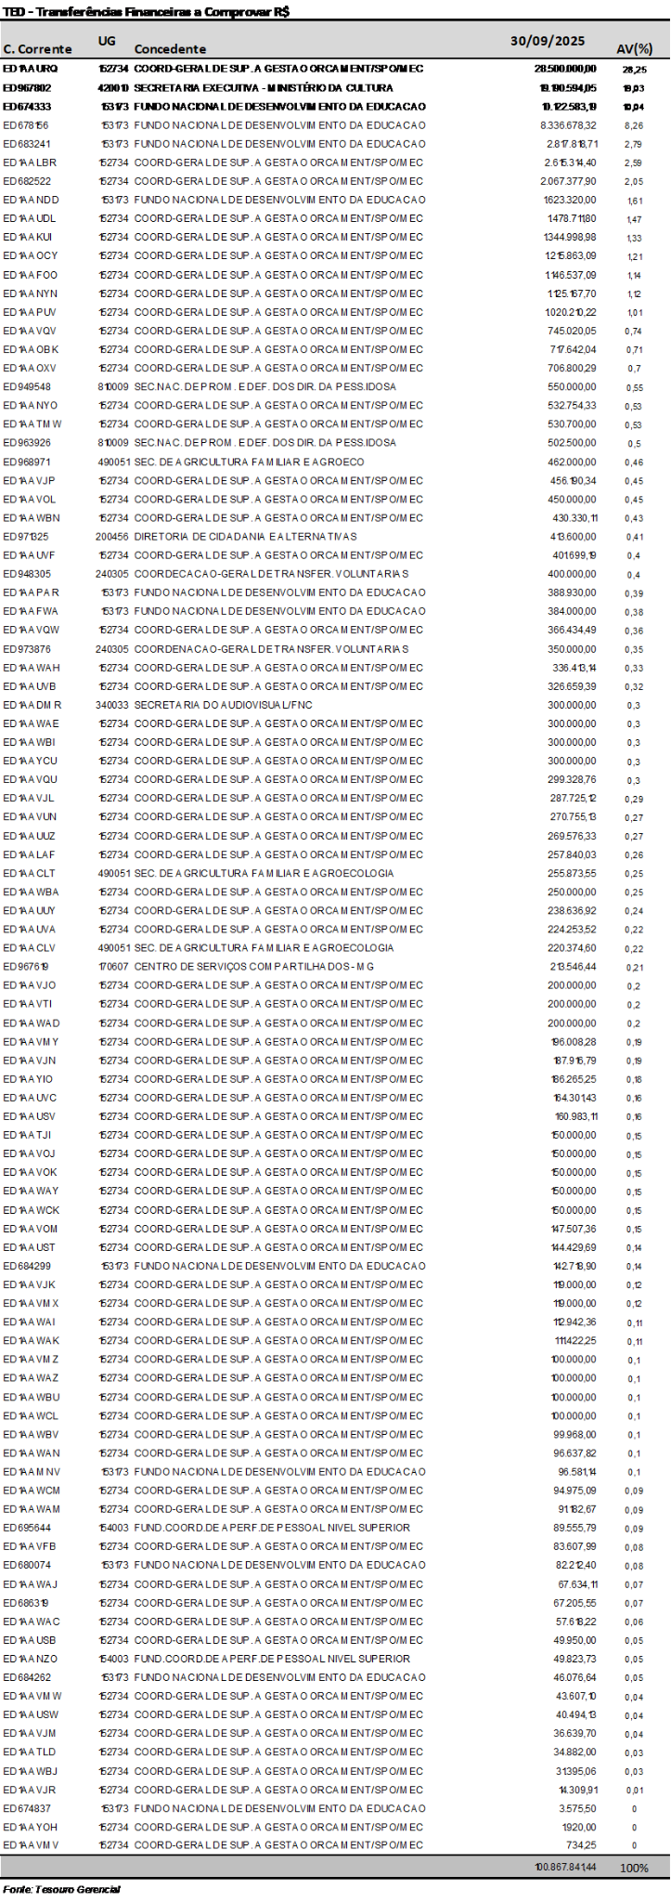
Nota 10 – Resultado Patrimonial
A apuração do resultado patrimonial implica na confrontação das Variações Patrimoniais Aumentativas (VPA) e das Variações Patrimoniais Diminutivas (VPD).
As VPA são reconhecidas quando for provável que benefícios econômicos fluirão para o IFRS e quando puderem ser mensuradas confiavelmente, utilizando-se a lógica do regime de competência.
As VPD são reconhecidas quando for provável que ocorreram decréscimos nos benefícios econômicos ou potenciais de serviços para a União, implicando saída de recursos ou redução de ativos ou assunção de passivos, seguindo a lógica do regime de competência.
A apuração do resultado se dá pelo encerramento das contas de VPA e VPD, em contrapartida a uma conta de apuração. Após a apuração, o resultado é transferido para conta de Superávit/Déficit do Exercício. O detalhamento do confronto entre VPA e VPD é apresentado na Demonstração das Variações Patrimoniais.
O Resultado Patrimonial apurado em 30/09/2025 foi deficitário em R$ 17,8 milhões e está demonstrado na tabela a seguir, ao se confrontar Variações Patrimoniais Aumentativas e Diminutivas.

Variações Patrimoniais Aumentativas (VPAs) X Variações Patrimoniais Diminutivas (VPDs) R$
 | 30/09/2025 | 30/09/2024 | AH(%)
Variações Patrimoniais Aumentativas | 598.112.254,18 | 543.964.041,75 | 9,95
Variações Patrimoniais Diminutivas | 615.972.872,57 | 605.044.680,82 | 1,81
RESULTADO PATRIMONIAL DO PERÍODO | -17.860.618,39 | -61.080.639,07 | -70,76
Fonte: SIAFI

Observa-se que, no resultado Patrimonial do Período, permaneceu déficit de resultado, quando comparado ao mesmo período do exercício anterior. Neste terceiro trimestre de 2025, o resultado foi negativo em R$ 17,8 milhões, e no mesmo período de 2024, o resultado negativo foi de R$ 61 milhões, implicando em uma melhora no resultado na ordem de 70,7%, mesmo continuando deficitário.
Dentre as principais variações patrimoniais, destacam-se:
I. Diminuição da Incorporação de Passivos no montante de R$ 24 milhões (38,7%);
II. Aumento das Transferências e Delegações recebidas em R$ 43 milhões (8,3%);
III. Diminuição na VPD de Uso de Bens, Serv. e Consumo em R$ 36 milhões (40%).

Demonstração das Variações Patrimoniais Quantitativas R$
 | 30/09/2025 | 30/09/2024 | AH(%) | AV(%)
Variações Patrimoniais Aumentativas (I) | 598.112.254,18 | 543.964.041,75 | 9,95 | 100,00
Exploração e venda de bens, serv. e direitos | 1.711.151,43 | 1.099.279,72 | 55,66 | 0,28
Variações patrimoniais aumentativas financeiras | 0,00 | 3.069,17 | -100,00 | 0,00
Transferências e delegações recebidas | 573.811.188,48 | 529.979.029,48 | 8,27 | 97,12
Valorização e ganhos c/ ativos e desinc. passivos | 22.230.133,91 | 12.334.225,34 | 80,23 | 2,56
Outras VPAs | 359.780,36 | 548.438,04 | -34,40 | 0,04
Variações Patrimoniais Diminutivas (II) | 615.972.872,57 | 605.044.680,82 | 1,81 | 100,00
Pessoal e encargos | 418.156.312,19 | 354.656.260,75 | 17,90 | 76,14
Benefícios previdenciários e assistenciais | 38.445.739,19 | 34.022.054,61 | 13,00 | 6,84
Uso de bens, serv. e consumo cap. Fixo | 53.637.384,88 | 90.608.813,64 | -40,80 | 8,59
Variações patrimoniais diminutivas financeiras | 2.945,69 | 78.390,00 | -96,24 | 0,00
Transferências e delegações concedidas | 53.752.052,52 | 49.190.527,60 | 9,27 | 7,19
Desvalorização e perdas ativos e incorp. passivos | 38.664.374,74 | 63.140.399,98 | -38,76 | 0,50
Tributárias | 118.087,52 | 77.267,50 | 52,83 | 0,04
Outras VPDs | 13.195.975,84 | 13.270.966,74 | -0,57 | 0,70
RESULTADO PATRIMONIAL DO PERÍODO (I-II) | -17.860.618,39 | -61.080.639,07 | -70,76 | -
Fonte: SIAFI

Dentre as Variações Patrimoniais Aumentativas destacamos o resultado positivo das Transferências e Delegações Recebidas, em um montante de R$ 43,8 milhões a maior que em 2024 (8,27%), em sua maior parte pelo repasse da Secretaria de Planejamento e Orçamento, correspondentes às transferências de recursos para pagamento de Restos a Pagar e para despesas da execução orçamentária do exercício vigente, quando comparado ao mesmo período do exercício anterior. Aumento na Valorização e Ganhos com Ativos e Desincorporação de Passivos em R$ 9,8 milhões (80%), resultante da reavaliação dos bens imóveis e do término de diversas obras que estavam em andamento. Já nas Variações Patrimoniais Diminutivas, destacamos um acréscimo de R$ 63 milhões em Pessoal e Encargos, uma elevação de 18%. Uma queda expressiva no Uso de bens, serv. e consumo em aproximadamente R$ 36,9 milhões, e na incorporação de passivos em 38% (R$ 24,4 milhões), conforme valores demonstrados no gráfico a seguir.
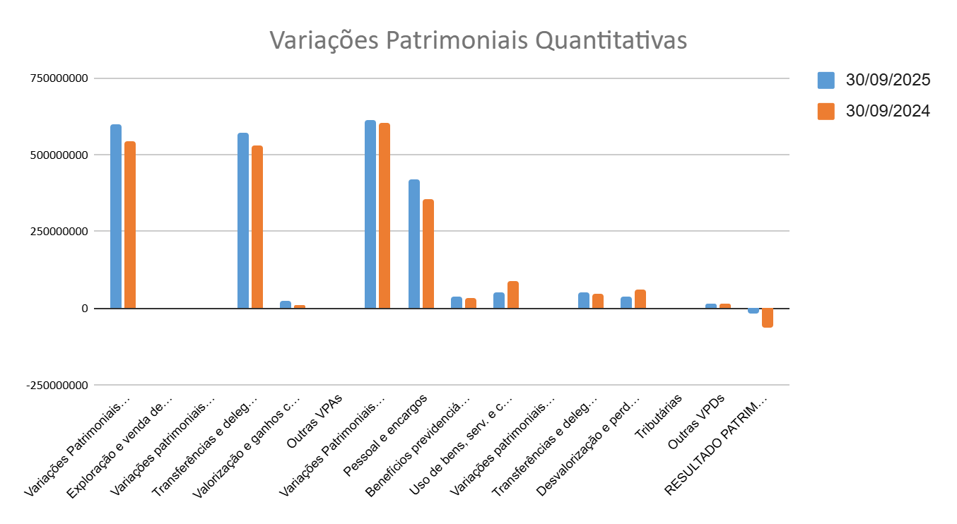
Fonte: Siafi

(A). Pela Exploração e Venda de Bens, Serviços e Direitos: Venda de Estoques de Produção Agropecuária nos campi Sertão (R$ 407 mil), Ibirubá (R$ 353 mil) e Bento Gonçalves (R$ 125 mil). Venda de produtos do campus Sertão (R$ 6,9 mil) e campus Bento Gonçalves (R$ 13 mil). Além da Exploração de Bens e Direitos, referente a taxas de uso de imóveis, de inscrição no processo seletivo e outros serviços, no valor de aproximadamente R$ 804 mil.
No mês de abril, precisou-se fazer um ajuste de uma Guia de Recolhimento da União recolhida indevidamente como receita no código de estudos e pesquisas para o Campus Bento Gonçalves. O valor se referia a sobra de recurso repassado à Fundação de Apoio para execução de projetos. Porém, esse recolhimento aconteceu em dezembro de 2024 e o ajuste só foi possível fazer neste 2º trimestre de 2025. O reflexo do ajuste resultou na diminuição da conta de exploração de Bens e Direitos do Campus Bento Gonçalves, em R$ 216.773,50. O Campus acabou ficando com saldo invertido em suas receitas.

(B) Pelas Transferências e Delegações Recebidas: repasse para atender despesas com Assistência Estudantil, repasses para atender a quota federal do salário educação FNDE, recursos livres da Seguridade Social, contribuições do servidor para o plano Seg. Soc. Serv. Público, Contribuição Patronal Seg. Serv. Público, recursos financeiros e primários de livre aplicação, descentralização externa - SETEC/MEC para atender TED, recursos livres da seguridade social e recursos livres de aplicação.

(C) Pela Transferências recebidas para pagamento de RP: considerando este terceiro trimestre de 2025, foram recebidos o montante de R$ 45,4 milhões de recursos para pagamentos de restos a pagar. Acompanhe pela tabela e o gráfico a seguir.

TRANSFERÊNCIAS RP | 30/09/2025 | 30/09/2024 | AV(%) | AH(%)
158141 - REITORIA | 31.449.305,87 | 20.616.991,14 | 52,54 | 54,68
158261 - CAMPUS PORTO ALEGRE | 1.419.839,92 | 842.409,82 | 68,55 | 2,23
158262 - CAMPUS RIO GRANDE | 1.229.127,24 | 3.052.975,04 | -59,74 | 8,10
158263 - CAMPUS SERTÃO | 1.177.844,57 | 1.575.535,18 | -25,24 | 4,18
158264 - CAMPUS BENTO GONCALVES | 1.552.509,61 | 834.671,00 | 86,00 | 2,21
158265 - CAMPUS CANOAS | 300.856,90 | 368.865,01 | -18,44 | 0,98
158325 - CAMPUS ERECHIM | 654.728,94 | 589.291,08 | 11,10 | 1,56
158326 - CAMPUS RESTINGA | 1.944.521,93 | 1.174.727,62 | 65,53 | 3,12
158327 - CAMPUS OSORIO | 707.932,01 | 2.152.689,92 | -67,11 | 5,71
158328 - CAMPUS CAXIAS DO SUL | 278.868,08 | 1.314.391,39 | -78,78 | 3,49
158674 - CAMPUS FARROUPILHA | 237.666,35 | 880.460,84 | -73,01 | 2,33
158675 - CAMPUS IBIRUBÁ | 163.234,96 | 576.820,47 | -71,70 | 1,53
158676 - CAMPUS FELIZ | 244.075,42 | 654.778,27 | -62,72 | 1,74
158743 - CAMPUS ROLANTE | 508.790,37 | 1.122.627,12 | -54,68 | 2,98
158744 - CAMPUS VACARIA | 686.222,79 | 811.335,51 | -15,42 | 2,15
158745 - CAMPUS ALVORADA | 1.191.205,93 | 721.684,72 | 65,06 | 1,91
158746 -CAMPUS VIAMÃO | 1.681.882,83 | 417.440,92 | 302,90 | 1,11
Total | 45.428.613,72 | 37.707.695,05 | 20,48 | 100,00
Fonte: SIAFI

(D) Outras Transferências e Delegações Recebidas: no terceiro trimestre de 2025 o total de Outras Transferências e Delegações somou R$ 1,5 milhões, sendo que a Reitoria possui o maior saldo, cerca de R$ 667 mil do total. Um acréscimo de 8% comparado ao mesmo período do ano anterior.

(E) Valorização de Ganhos com Ativos: registrou as devoluções de recebimento em duplicidade de valores recebidos via TED, baixa de saldos em virtude da aprovação da prestação de contas, aquisição das usinas fotovoltaicas e apropriações do INSS e dos demais tributos federais retidos dos fornecedores de todas as unidades do IFRS e recolhidos via reitoria.

(F) Outras Variações Patrimoniais Aumentativas: decorrentes de indenizações, principalmente com relação a folha de pagamento, ganhos com multas administrativas, Indenizações e Restituições em geral, no total de R$ 359 mil.

Isto posto, conclui-se que neste terceiro trimestre de 2025, houve uma melhora no resultado patrimonial, quando comparado ao mesmo período do exercício anterior, equivalente a R$ 43 mil, continuando sendo deficitário, impactado de um lado pela comprovação de diversos valores recebidos para execução orçamentária e desincorporação de passivos e aumento da receita própria. Por outro lado, pelo aumento expressivo de pessoal e encargos e também pela diminuição das despesas com uso de serviços em geral.

Os grupos relacionados ao desempenho valorativo de ativos (Valorização e Ganhos com Ativos e Desincorporação de Passivos X Desvalorização e Perda de Ativos e incorporação de passivos), que levam ao Resultado Valorativo de Ativos, apresentaram um resultado negativo na ordem de R$ 16,4 milhões, decorrentes principalmente pelos ganhos com a desincorporação de passivos, pela prestação de contas de diversos TED, em contrapartida de maior incorporação de passivos pela responsabilidade de novos TED e em virtude das retenções de INSS e dos demais tributos federais retidos dos fornecedores de todas as unidades do IFRS e recolhidos via reitoria.

A seguir encontram-se as tabelas comparativas do resultado valorativo de ativos apurados no terceiro trimestre de 2025, comparados ao mesmo período do ano anterior, bem como das variações comparativas relacionadas aos períodos mencionados.

Resultado Valorativo de Ativos Apurado na DVP - Composição R$
 | 30/9/2025 | 30/09/24 | Variação (R$) | AH(%) | AV(%)
Variações de Ganhos do Ativo (I) | 22.230.133,91 | 12.334.225,34 | 9.895.908,57 | 80,23 | 100,00
Reavaliação de Ativos | 0,00 | 0,00 | 0,00 | - | 0,00
Ganhos com Alienação | 0,00 | 0,00 | 0,00 | - | 0,00
Ganhos com Incorporação de Ativos | 1.380.444,64 | 214.074,87 | 1.166.369,77 | 544,84 | 6,21
Outros Ganhos c/ Incorporação de Ativos | 0,00 | 0,00 | 0,00 | - | 0,00
Ganhos com Desincorporação de Passivos | 20.849.689,27 | 12.120.150,47 | 8.729.538,80 | 72,03 | 93,79
Desvalorização e Perdas de Ativos (II) | 38.664.374,74 | 63.140.399,98 | (24.476.025,24) | -38,76 | 100,00
Reavaliação , redução a valor recuperável | 0,00 | 0,00 | 0,00 | 0,00 | 0,00
Perdas involuntárias | 0,00 | 63.499,14 | (63.499,14) | 0,00 | 0,00
Ajuste de Perdas | 0,00 | 0,00 | 0,00 | 0,00 | -
Incorporação de passivos | 34.365.148,81 | 57.001.898,90 | (22.636.750,09) | -39,71 | 88,88
Desincorporação de ativos | 4.299.225,93 | 6.075.001,94 | (1.775.776,01) | - | 0,00
RESULTADO VALORATIVO DE ATIVOS (I-II) | -16.434.240,83 | -50.806.174,64 | 34.371.933,81 | -67,65 | 100,00
Fonte: SIAFI

O valor positivo que impactou o Resultado Valorativo de Ativos mais relevante está relacionado a Ganhos com Desincorporação de Passivos, que passou de R$ 12 milhões em 2024 para R$ 20,8 milhões em 2025, referem-se e recebimento de recursos financeiros de TEDs e das retenções de INSS e dos demais tributos federais retidos dos fornecedores de todas as unidades do IFRS e recolhidos via reitoria.
Da mesma forma, maior impacto na Desvalorização de Ativos, é referente a queda na Incorporação de Passivos, sendo que em 2024, teve o recebimento de recursos financeiros do TED 967802, referente incentivo financeiro aos agentes culturais afetados pelas enchentes no estado do RS.

Houve aumento nas VPD tributárias, Impostos, Taxas e Contribuições de Melhoria, na ordem de 52,8%, com destaque para aumento das taxas municipais e da contribuição para o Pasep que representam 85,3% do total das VPD Tributárias, em relação ao período anterior. Contribuições de iluminação pública tiveram uma pequena elevação, enquanto ICMS manteve o mesmo patamar e o IPI reduziu em mais de 54%.

Variações Patrimoniais Diminutivas - Impostos, taxas e contribuições R$
 | 30/09/25 | 30/09/24 | Variação (R$) | AH(%) | AV(%)
VPDs - Tributárias | 118.087,52 | 77.267,50 | 40.820,02 | 52,83 | 92,85
ICMS | 2.495,06 | 2.088,35 | 406,71 | 19,48 | 2,11
IPI | 589,10 | 1.289,09 | -699,99 | -54,30 | 0,50
Taxas | 906,80 | 569,49 | 337,31 | 59,23 | 0,77
Taxas Inter OFSS Município | 78.974,52 | 47.971,73 | 31.002,79 | 64,63 | 66,88
Taxas Inter OFSS Estado | 163,00 | 0,00 | 163,00 |  | 0,14
Contribuições PIS/PASEP | 21.822,97 | 11.733,74 | 10.089,23 | 85,98 | 18,48
Obrigações Patronais s/serviços PF | 1.360,00 | 4.559,90 | -3.199,90 | -70,17 | 1,15
Contrib. p/ serv. Iluminação pública | 3.336,93 | 2.675,32 | 661,61 | 24,73 | 2,83
Contrib. p/ serv. Iluminação pública OFSS | 8.439,14 | 6.379,88 | 2.059,26 | 32,28 | 7,15
Fonte: SIAFI

Outras Variações Patrimoniais Diminutivas tiveram uma leve variação negativa com impacto no Resultado Patrimonial do IFRS, na ordem de 0,57%. Conforme demonstrado a seguir, estão diretamente relacionadas à Bolsa de Estudos no País, com uma queda de R$ 1,1 milhões (9,8%), Bolsas de Estudo no Exterior, teve uma pequena elevação neste ano. Auxílio para Desenvolvimento de Estudos, subiu aproximadamente 130%. Auxílio a Pesquisador teve aporte de mais de R$ 2 milhões até este trimestre de 2025, e R$ 1,1 milhões no mesmo período de 2024.
Restituições teve um aumento de 57% e indenizações uma queda de 45%, representando cerca de 0,88% do total do grupo.

Variações Patrimoniais Diminutivas - Outras Variações Patrimoniais Diminutivas R$
 | 30/09/25 | 30/09/24 | Variação (R$) | AH(%) | AV(%)
VPDs - Outras Variações Patrimoniais | 13.195.975,84 | 13.270.966,74 | -74.990,90 | -0,57 | 100,00
Bolsas de Estudo no País | 10.591.544,41 | 11.752.861,93 | (1.161.317,52) | -9,88 | 80,26
Bolsas de Estudo no Exterior | 70.500,00 | 66.000,00 | 4.500,00 | 6,82 | 0,53
Auxílio p/ desenvolvimento de estudos | 349.192,16 | 151.667,67 | 197.524,49 | 130,24 | 2,65
Auxílio à pesquisador | 2.066.640,06 | 1.166.177,68 | 900.462,38 | 77,21 | 15,66
Incentivo ao Esporte | 200,00 | 0,00 | 200,00 |  | 0,00
Multas Administrativas | 1.648,96 | 0,00 | 1.648,96 |  | 0,01
Indenizações | 50.353,18 | 92.538,41 | (42.185,23) | -45,59 | 0,38
Restituições | 65.897,07 | 41.721,05 | 24.176,02 | 57,95 | 0,50
VPD Fatos geradores diversos | 0,00 | 0,00 | 0,00 |  | 0,00
Fonte: SIAFI

Com relação às Bolsas de Estudos podemos observar uma queda de 9,88%, quando comparado ao mesmo período do exercício de 2024. As unidades com queda nos valores são reitoria, Campus Bento Gonçalves, Caxias, Porto Alegre e Canoas, todas as demais unidades tiveram um crescimento considerável nos auxílios estudantis, englobando mais estudantes em situação de vulnerabilidade social. O maior crescimento, em percentuais, foi no Campus Erechim (52%), passando de R$ 326 mil em 2024 para R$ 496 mil em 2025; Campus Viamão, com crescimento na faixa de 39%, maior crescimento em termos monetários, com R$ 237 mil a mais. Campus Farroupilha com aumento de 37,6% (aumento de R$ 67 mil). A maior queda foi na Reitoria com 88% (De R$ 2,1 milhões em 2024 para R$ 241 mil em 2025). O declínio se deu em virtude do recebimento dos valores dos auxílios emergenciais em decorrência das enchentes que assolaram o estado no segundo trimestre de 2024.

Nota 11 – Resultado Orçamentário
O resultado orçamentário é originado a partir da confrontação entre receitas arrecadadas e as despesas legalmente empenhadas no período, tendo em vista critério estabelecido pelo art. 35 da Lei nº 4.320/1964.
Neste terceiro trimestre de 2025 as receitas realizadas montaram aproximadamente R$ 3,045 milhões, enquanto que as despesas empenhadas perfizeram o montante de R$ 680 milhões.
De acordo com informações extraídas do Balanço Orçamentário, o empenho de despesas representa 87,4% da dotação atualizada considerando a Lei Orçamentária Anual nº 15.121, de 10 de abril de 2025.
As despesas, em que pese apresentaram valores bem mais expressivos, em termos monetários na ordem de R$ 680,3 milhões, refletem quase a totalidade de sua execução, se comparados com o montante de compromissos assumidos que somam R$ 680.229.171,63, em sua maioria referente a despesas com pessoal, considerando o empenho prévio por estimativa de várias rubricas até o final do exercício. Até o final deste trimestre, foram executadas 72,5% da dotação atualizada.

Receitas

As receitas realizadas neste terceiro trimestre de 2025, em comparação com as do mesmo período de 2024, estão distribuídas nas seguintes categorias, conforme demonstrado no respectivos Balanço Orçamentário:

Receita Realizada - Categoria Econômica R$
 | 30/09/25 | 30/09/24 | AH(%)
Receitas Correntes | 2.390.014,26 | 1.313.213,73 | 82,00
Receitas de Capital | 655.000,00 | 878.849,00 | -25,47
TOTAL | 3.045.014,26 | 2.192.062,73 | 38,91
Fonte: SIAFI

Comparando-se as receitas realizadas até este período, percebe-se uma variação positiva de 38,9% na arrecadação.
O aumento observado importou em aproximadamente R$ 852 mil, afetando positivamente o desempenho da arrecadação quando comparado com o mesmo período do ano anterior, que pode ser demonstrada conforme tabela a seguir.

Receita Realizada - Composição R$
 | 30/09/25 | 30/09/24 | AH(%) | AV(%)
Receitas Patrimoniais | 29.668,60 | 35.668,91 | -16,82 | 1,24
Receitas Agropecuárias | 886.313,11 | 739.810,73 | 19,80 | 37,08
Receitas Industriais | 20.133,75 | 50.901,74 | -60,45 | 0,84
Receitas de Serviços | 761.648,48 | 274.006,77 | 177,97 | 31,87
Transferências Correntes | 672.000,00 | 15.747,00 |  | 28,12
Outras Receitas Correntes | 20.250,32 | 197.078,58 | -89,72 | 0,85
TOTAL RECEITAS CORRENTES | 2.390.014,26 | 1.313.213,73 | 82,00 | 100,00
Alienação de Bens | 0,00 | 0,00 | -
Transferências de Capital | 655.000,00 | 878.849,00 | 0,00
TOTAL DE RECEITAS DE CAPITAL | 655.000,00 | 878.849,00 | - | 100,00
TOTAL | 3.045.014,26 | 2.192.062,73 | 38,91 | 100,00
Fonte: SIAFI

Analisando o comportamento da Receita, percebe-se que a variação resulta, principalmente, pelo implemento nas receitas de serviços, que representou 31,8% da arrecadação total e das transferências correntes e capital, que representaram 43,5% do total arrecadado. Tivemos uma elevação nas receitas agropecuárias, em 19,8% e uma queda de R$ 176 mil no subgrupo outras receitas correntes.

A elevação da receita com serviços foi fortemente impactada (228%) pela arrecadação com as inscrições no processo seletivo do IFRS, ocorrida no início deste ano. O declínio das Outras Receitas Correntes foi ocasionado pela arrecadação de multas contratuais no início de 2024 e não ocorrido neste ano.

Conforme também evidenciado na tabela anterior, cerca de 37% das receitas arrecadadas neste trimestre, ou seja, R$ 886 mil, refere-se à realização de Receita Agropecuária relativa a receitas da produção animal e derivados nos campi Sertão, Bento Gonçalves e Ibirubá.

Receita Agropecuária - Composição R$
 | 30/09/25 | 30/09/24 | AH(%) | AV(%)
Receita de Produção Vegetal | 372.961,41 | 425.535,07 | -12,35 | 42,08
Receita de Produção Animal | 513.351,70 | 314.275,66 | 63,34 | 57,92
TOTAL | 886.313,11 | 739.810,73 | 19,80 | 100,00
Fonte: SIAFI

Pode ser percebido que, até este trimestre de 2025, a arrecadação de Receitas Patrimoniais teve uma pequena queda em cerca de 16,8% em relação ao mesmo período de 2024. Um dos impactos desta redução foi a promulgação da EM n. 135 de 2024 que fixou que as receitas patrimoniais contribuirão em 30% do total arrecadado para DRU. Com isso, do valor total arrecadado, apenas 70% fica com a Instituição.

Nas Receitas de Serviços houve acréscimo de arrecadação neste trimestre de 2025, quando comparado ao mesmo período de 2024, passando de uma arrecadação de R$ 274 mil para R$ 761 milhões (178%). O aumento foi fortemente impactado pela arrecadação com o processo seletivo no 1º trimestre deste ano. Porém, tivemos mais um impacto que diminui o valor da conta arrecadada. Isto se deu em virtude de um ajuste de código de GRU fazendo com que o valor descontasse do total arrecadado nesta natureza.

Receita de Serviços R$
 | 30/09/25 | 30/09/24 | AH(%) | AV(%)
Serviços Administrativos | 66.483,49 | 4.108,92 | 1518,03 | 8,73
Serviços de hospedagem e alimentação | 229.932,16 | 175.124,00 | 31,30 | 30,19
Serviços de Estudos e Pesquisas | -183.479,67 | 49.683,85 | -469,29 | -24,09
Taxa de Inscrição em Concurso Público | 616.002,50 | 0,00 |  | 80,88
Taxa de Inscrição em Vestibular | 32.710,00 | 45.090,00 | -27,46 | 4,29
TOTAL | 761.648,48 | 274.006,77 | 177,97 | 100,00
Fonte: SIAFI

Despesas

Como explanado anteriormente, o resultado orçamentário é a diferença entre as receitas arrecadadas e as despesas legalmente empenhadas no período, tendo em vista critério estabelecido pelo art. 35 da Lei nº 4.320/1964.
De acordo com o art. 58 daquela Lei, empenho da despesa é o ato emanado de autoridade competente que cria para o Estado obrigação de pagamento pendente ou não de implemento de condição.
Nesta fase da execução da despesa pública ainda não é possível afirmar se a despesa foi efetivamente realizada, ou seja, não há condições de assegurar se o bem ou material adquirido foi entregue pelo seu fornecedor ou se o serviço contratado foi efetivamente prestado pelo contratado.

Nesta etapa é possível declarar apenas que os recursos consignados na Lei Orçamentária Anual estão reservados, assegurados para a realização de alguma finalidade pública, tendo como executante determinado fornecedor de bens e serviços demandados pela Administração Pública, nominalmente identificados.

O empenho de despesas no período em análise somou a quantia aproximada de R$ 680 milhões, enquanto que no mesmo período de 2024, tal fase da execução da despesa pública totalizou R$ 608 milhões.
As despesas correntes representam 96% do montante empenhado no exercício.
Houve um acréscimo no total das despesas empenhadas (11,8%), quando comparado ao exercício de 2024. As Despesas de Capital apresentaram uma variação de 701% com relação ao exercício anterior.

Despesas Empenhadas - Composição R$
 | 30/09/25 | 30/09/24 | AH(%) | AV(%)
Despesas Correntes | 653.269.114,50 | 605.144.842,38 | 7,95 | 96,0
Despesas de Capital | 26.960.057,13 | 3.361.898,62 | 701,93 | 3,96
TOTAL | 680.229.171,63 | 608.506.741,00 | 11,79 | 100,00
Fonte: SIAFI

As despesas correntes empenhadas com maior preponderância no universo da referida categoria econômica referem-se ao grupo de natureza da despesa intitulado “Pessoal e Encargos Sociais”, o qual somou a quantia aproximada de R$ 553 milhões. Outras Despesas Correntes totalizam aproximadamente R$ 100 milhões neste terceiro trimestre de 2025.

As Despesas de Capital referem-se a Investimentos (Obras em Andamento, Instalações, aquisição de máquinas, equipamentos de TIC, mobiliários em geral, etc.) e Inversões Financeiras (Aquisição de imóvel para o Campus Viamão).

Despesas Correntes e de Capital - Composição R$
 | 30/09/25 | 30/09/24 | AH(%) | AV(%)
Pessoal e Encargos Sociais | 553.156.474,00 | 456.500.796,21 | 21,17 | 84,68
Outras Despesas Correntes | 100.112.640,50 | 148.644.046,17 | -32,65 | 15,32
Total das Despesas Correntes | 653.269.114,50 | 605.144.842,38 | 7,95 | 100,00
Investimentos | 13.460.057,13 | 3.361.898,62 | 300,37 | 2,06
Inversões Financeiras | 13.500.000,00 | 0,00 |  | 2,07
Total das Despesas de Capital | 26.960.057,13 | 3.361.898,62 | 701,93 | 4,13
TOTAL | 680.229.171,63 | 608.506.741,00 | 11,79 | 100,00
Fonte: SIAFI

Segundo informações extraídas do SIAFI referente a execução da despesa do grupo de natureza Pessoal e Encargos Sociais temos constituído os seguintes elementos de despesa:

Pessoal e Encargos Sociais - Composição R$
 | 30/09/25 | 30/09/24 | AH(%) | AV(%)
Vencimentos e Salários | 143.291.055,66 | 121.178.463,50 | 18,25 | 34,27
Abonos | 738.367,19 | 458.341,78 | 61,10 | 0,18
Adicionais | 545.066,43 | 371.388,62 | 46,76 | 0,13
Gratificações | 134.701.581,84 | 113.956.070,97 | 18,20 | 32,21
Férias - RPPS | 8.191.117,00 | 7.054.687,49 | 16,11 | 1,96
13º Salário - RPPS | 26.586.506,78 | 22.329.784,46 | 19,06 | 6,36
Indenizações - RPPS | 10.397,82 | 11.613,12 | -10,46 | 0,00
Sentenças Judiciais - Pessoal Ativo | 287.972,24 | 247.456,75 | 16,37 | 0,07
Remuneração a Pessoal Ativo Civil | 15.386.916,05 | 12.734.441,24 | 20,83 | 3,68
Encargos Patronais | 62.250.021,94 | 52.668.833,56 | 18,19 | 14,89
Benefícios a Pessoal | 26.166.640,39 | 23.594.827,51 | 10,90 | 6,26
Outras VPD - Pessoal e Encargos | 668,85 | 50.351,75 | -98,67 | 0,00
TOTAL | 418.156.312,19 | 354.656.260,75 | 17,90 | 100,00
Fonte: SIAFI

Pela tabela acima, percebe-se que o grupo de natureza da despesa “Pessoal e Encargos Sociais” teve um acréscimo de cerca de 17,9% até o final deste trimestre de 2025, em relação ao mesmo período de 2024. Destacamos as despesas com Abonos, que apresentou um crescimento de 61%, que são os benefícios pagos a servidor público efetivo que, tendo completado os requisitos para concessão de aposentadoria voluntária, escolhe permanecer no trabalho.

Despesas com Benefícios a Pessoal, tiveram um crescimento na despesa de 10,9%, representada pelos auxílios alimentação, transporte, moradia e auxílio creche. Vencimentos e Salários teve o maior crescimento em termos monetários, com uma evolução de R$ 22 milhões, seguido de Gratificações com aumento de R$ 20 milhões. Nas Sentenças Judiciais – Pessoal Ativo houve um acréscimo de cerca de 16%, na comparação com o mesmo período de 2024 e Encargos Patronais que evoluiu em 18%. Adicionais, Remuneração Pessoal Civil, Férias e 13º Salário também tiveram crescimento na despesa, em comparação com o exercício 2024.

Acompanhe pelo gráfico a seguir a evolução da composição das despesas liquidadas de Pessoal e Encargos Sociais:

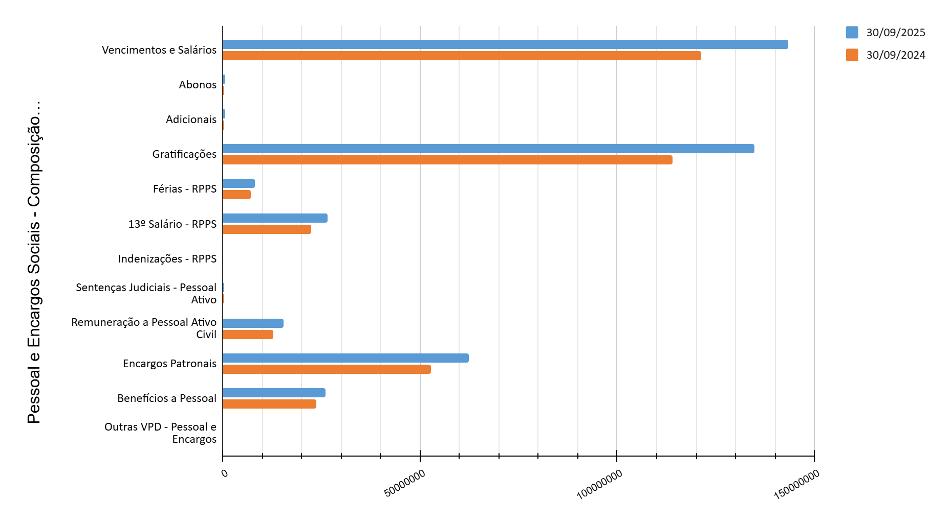

Em relação às despesas empenhadas em outras despesas correntes, observa-se um declínio expressivo da despesa de aproximadamente R$ 48 milhões, equivalente a aproximadamente 32,6%, quando comparado com o mesmo período do exercício anterior.

Destaca-se com maior redução no período, Serviços de Apoio ao Ensino, com um declínio considerável de R$ 46,8 milhões (93,9%) em comparação com os trimestres de 2025 e 2024, seguido de Manutenção e Conservação de Bens Imóveis, com redução de 73%, num montante de R$ 6,6 milhões. Bolsas de Estudo tiveram uma variação de 19,95% (diminuição de R$ 2,9 milhões). Outras Despesas de Pessoal, que hoje abrange os contratos de Intérprete de Libras, teve uma queda de R$ 512 mil (48,5%).

As despesas com Serviços de Outsourcing - Almoxarifado Virtual reduziram em 33,7% (R$ 384 mil). Serviços de Limpeza e Conservação também tiveram declínio de 4,3%, uma queda de R$ 315 mil. Destaque também para os empenhos de despesa com Comissões e Corretagens que hoje registra as despesas com o gerenciamento da frota de veículos (manutenção e combustível) que tiveram um decréscimo de 25%, cerca de R$ 274 mil.

Outra queda importante foi das despesas com Diárias no País e Manutenção de Máquinas e Equipamentos, com 11,6% e 19% de declínio, respectivamente.

Por outro lado, podemos destacar várias despesas que tiveram crescimento em termos monetários, com maior destaque as despesas com Auxílio-alimentação civis, com uma variação de 22%, cerca de R$ 4,6 milhões, seguido de Ressarcimento Assistência Médica/Odontológica com elevação de 27%, aproximadamente, R$ 1,3 milhões a mais. Na sequência, com as maiores elevações estão Auxílio a Pesquisadores e Estagiários, com 78% e 58% de crescimento, respectivamente.

O aumento das despesas também atingiu as rubricas de Serviços de Seleção e Treinamento e Gratificação por Encargo de Curso e Concurso/GECC, com 420% e 226% respectivamente.

Na tabela a seguir podemos observar de forma mais detalhada a composição de Outras Despesas Correntes em comparação ao mesmo período do ano de 2024, ou seja, no terceiro trimestre do exercício.

Outras Despesas Correntes - Composição R$
 | 30/09/25 | 30/09/24 | AH(%) | AV(%)
AUXILIO-ALIMENTACAO CIVIS | 25.557.722,64 | 20.931.448,34 | 22,10 | 25,53
BOLSAS DE ESTUDO NO PAIS | 11.859.962,05 | 14.815.630,29 | -19,95 | 11,85
LIMPEZA E CONSERVACAO | 6.934.908,28 | 7.250.248,01 | -4,35 | 6,93
RESSARCIMENTO ASSISTENCIA MEDICA/ODONTOLOGICA | 6.340.981,32 | 4.980.776,00 | 27,31 | 6,33
VIGILANCIA OSTENSIVA/MONITORADA/RASTREAMENTO | 5.633.845,50 | 5.136.956,13 | 9,67 | 5,63
SERV. DE APOIO ADMIN., TECNICO E OPERACIONAL | 4.766.732,69 | 4.738.860,37 | 0,59 | 4,76
AUXILIO-TRANSPORTE CIVIS | 3.686.868,71 | 3.574.309,56 | 3,15 | 3,68
SERVICOS DE ENERGIA ELETRICA | 3.347.338,17 | 3.017.006,71 | 10,95 | 3,34
SERVICOS DE APOIO AO ENSINO | 3.005.604,14 | 49.861.156,88 | -93,97 | 3,00
AUXILIO-ALIMENTACAO | 2.604.084,83 | 2.338.916,38 | 11,34 | 2,60
AUXILIO A PESQUISADORES | 2.498.717,52 | 1.399.493,05 | 78,54 | 2,50
MANUTENCAO E CONSERV. DE BENS IMOVEIS | 2.389.904,87 | 9.019.140,07 | -73,50 | 2,39
AUXILIO-CRECHE CIVIL | 2.348.217,00 | 1.947.119,93 | 20,60 | 2,35
MATERIAL DESTINADO A ASSISTENCIA SOCIAL | 1.815.368,17 | 1.946.567,80 | -6,74 | 1,81
SERVICOS DOMESTICOS | 1.230.455,49 | 1.168.477,42 | 5,30 | 1,23
SERVICOS DE AGUA, ESGOTO E RESIDUOS SOLIDOS | 1.198.132,82 | 1.010.740,28 | 18,54 | 1,20
GENEROS DE ALIMENTACAO | 1.011.690,89 | 638.682,61 | 58,40 | 1,01
DIARIAS NO PAIS | 858.761,61 | 972.305,75 | -11,68 | 0,86
AUXILIO-TRANSPORTE | 799.881,04 | 806.799,04 | -0,86 | 0,80
COMISSOES E CORRETAGENS | 792.029,94 | 1.066.487,95 | -25,73 | 0,79
SERVICOS DE OUTSOURCING - ALMOX VIRTUAL (IN 51/2021) | 753.554,18 | 1.137.914,23 | -33,78 | 0,75
ESTAGIARIOS | 750.820,59 | 472.461,24 | 58,92 | 0,75
MANUT. E CONSERV. DE MAQUINAS E EQUIPAMENTOS | 547.857,94 | 676.707,35 | -19,04 | 0,55
SERVICO DE SELECAO E TREINAMENTO | 545.272,36 | 104.660,00 | 420,99 | 0,54
OUTRAS DESPESAS DE PESSOAL - TERCEIRIZACAO | 543.087,64 | 1.056.082,52 | -48,58 | 0,54
ALIMENTOS PARA ANIMAIS | 514.232,90 | 502.146,75 | 2,41 | 0,51
PASSAGENS PARA O PAIS | 456.993,00 | 369.730,02 | 23,60 | 0,46
ASSINATURAS DE PERIODICOS E ANUIDADES | 441.207,34 | 235.605,96 | 87,26 | 0,44
FORNECIMENTO DE ALIMENTACAO | 423.227,08 | 416.669,26 | 1,57 | 0,42
RESSARCIMENTO DE MENSALIDADES | 397.844,91 | 478.232,14 | -16,81 | 0,40
AUXILIOS PARA DESENV. DE ESTUDOS E PESQUISAS | 329.748,41 | 232.561,49 | 41,79 | 0,33
OUTSOURCING DE IMPRESSAO | 327.696,27 | 460.853,27 | -28,89 | 0,33
MATERIAL QUIMICO | 319.200,82 | 455.648,54 | -29,95 | 0,32
SEMENTES, MUDAS DE PLANTAS E INSUMOS | 237.922,65 | 310.754,82 | -23,44 | 0,24
GRATIFICACAO POR ENCARGO DE CURSO E CONCURSO - GECC | 222.637,63 | 68.250,06 | 226,21 | 0,22
DEMAIS DESPESAS | 4.620.129,10 | 5.044.645,95 | -8,42 | 4,61
TOTAL | 100.112.640,50 | 148.644.046,17 | -32,65 | 100,00
Fonte: SIAFI

Em relação aos recursos orçamentários destinados a Despesas de Capital, neste terceiro trimestre de 2025 tivemos repasse para despesas com Investimentos (Obras em andamento, Máquinas e equipamentos e demais bens móveis) e com Inversões Financeiras (Edifícios), um aumento de 701,9% em relação a 2024. O maior acréscimo foi em relação a Obras em Andamento com aporte de mais de R$ 11 milhões, em sua grande maioria, recursos para construção dos Restaurantes Estudantis nos diversos Campi do Instituto.

Despesas de Capital - Composição R$
 | 30/09/25 | 30/09/24 | AH(%) | AV(%)
OBRAS EM ANDAMENTO | 12.502.830,09 | 867.301,92 | 1341,58 | 92,89
AUXILIO/BOLSA A PESQUISADORES | 261.027,62 | 198.212,51 | 31,69 | 1,94
MOBILIARIO EM GERAL | 181.483,36 | 343.193,00 | -47,12 | 1,35
APARELHOS E UTENSILIOS DOMESTICOS | 176.435,68 | 196.810,33 | -10,35 | 1,31
EQUIPAMENTOS PARA AUDIO, VIDEO E FOTO | 152.576,66 | 17.070,00 | 793,83 | 1,13
COLECOES E MATERIAIS BIBLIOGRAFICOS | 94.997,43 | 0,00 |  | 0,71
EQUIP. E UTENSILIOS HIDRAULICOS E ELETRICOS | 28.655,14 | 0,00 |  | 0,21
EQUIPAMENTOS DE TIC - ATIVOS DE REDE | 12.896,00 | 12.354,97 | 4,38 | 0,10
MAQUINAS, UTENSILIOS E EQUIPAMENTOS DIVERSOS | 12.202,00 | 136.846,64 | -91,08 | 0,09
MAQ., FERRAMENTAS E UTENSILIOS DE OFICINA | 11.323,00 | 11.398,34 | -0,66 | 0,08
MANUTENCAO EVOLUTIVA DE SOFTWARE | 9.500,00 | 0,00 |  | 0,07
MAQUINAS E EQUIPAMENTOS ENERGETICOS | 5.039,04 | 19.799,99 | -74,55 | 0,04
EQUIPAMENTOS DE TIC - COMPUTADORES | 5.010,00 | 226.415,75 | -97,79 | 0,04
APAR.EQUIP.UTENS.MED.,ODONT,LABOR.HOSPIT. | 2.121,11 | 8.193,38 | -74,11 | 0,02
MATERIAL DE TIC (PERMANENTE) | 2.000,00 | 107.850,00 | -98,15 | 0,01
INSTALACOES | 1.000,00 | 1.094.096,64 | -99,91 | 0,01
INSTRUMENTOS MUSICAIS E ARTISTICOS | 960,00 | 0,00 |  | 0,01
AQUISICAO DE SOFTWARE PRONTO | 0,00 | 2.162,50 | -100,00 | 0,00
ESTUDOS E PROJETOS | 0,00 | 96.500,00 | -100,00 | 0,00
EQUIPAMENTO DE PROTECAO, SEGURANCA E SOCORRO | 0,00 | 1.391,32 | -100,00 | 0,00
MAQUINAS E EQUIPAMENTOS DE NATUREZA INDUSTRIAL | 0,00 | 16.560,00 | -100,00 | 0,00
MAQUINAS E EQUIPAMENTOS AGRIC. E RODOVIARIOS | 0,00 | 1.003,33 | -100,00 | 0,00
PECAS NAO INCORPORAVEIS A IMOVEIS | 0,00 | 4.738,00 | -100,00 | 0,00
Total das Despesas com Investimentos | 13.460.057,13 | 3.361.898,62 | 300,37 | 7,11
EDIFICIOS | 13.500.000,00 | 0,00 |  | 100,00
Total das Despesas com Inversões Financeiras | 13.500.000,00 | 0,00 |  | 100,00
TOTAL | 26.960.057,13 | 3.361.898,62 | 701,93 | 100,00
Fonte: SIAFI

Restos a pagar

Conforme evidenciado na tabela a seguir, na grande maioria dos Restos a Pagar Processados do Instituto Federal de Educação, Ciência e Tecnologia do RS são relativas a Despesas Correntes, com destaque para Pessoal e Encargos Sociais, R$ 52 milhões, que correspondem a aproximadamente 92% dos valores inscritos em restos processados em razão de que a folha de pagamento e encargos competência dezembro/2024, só são quitados efetivamente no exercício seguinte, pelo trâmite de processamento no SIAFI.

Restos a Pagar - Situação SETEMBRO 2025 |  | PESSOAL E ENCARGOS SOCIAIS | OUTRAS DESPESAS CORRENTES | INVESTIMENTOS | TOTAL
RP PROCESSADOS | RESTOS A PAGAR PROCESSADOS INSCRITOS | 52.150.045,21 | 4.481.708,70 | 128.750,73 | 56.760.504,64
RP PROCESSADOS | RESTOS A PAGAR PROCESSADOS REINSCRITOS |  | 42.587,80 |  | 42.587,80
RP PROCESSADOS | RESTOS A PAGAR PROCESSADOS CANCELADOS |  | 599,9 | 1296,26 | 1.296,26
RP PROCESSADOS | RESTOS A PAGAR PROCESSADOS PAGOS | 52.150.045,21 | 4.477.336,16 | 128.054,37 | 56.755.435,74
RP PROCESSADOS | RESTOS A PAGAR PROCESSADOS A PAGAR |  | 46.360,44 |  | 46.360,44
RP NÃO PROCESSADOS | RESTOS A PAGAR NAO PROCESSADOS INSCRITOS | 35.000,00 | 26.317.593,78 | 24.887.597,15 | 51.240.190,93
RP NÃO PROCESSADOS | RESTOS A PAGAR NAO PROCESSADOS REINSCRITOS | 76.683,96 | 1.189.490,67 | 2.758.727,08 | 4.024.901,71
RP NÃO PROCESSADOS | RESTOS A PAGAR NAO PROCESSADOS CANCELADOS |  | 309.258,54 | 44.222,68 | 353.481,22
RP NÃO PROCESSADOS | RESTOS A PAGAR NAO PROCESSADOS LIQUIDADOS | 2.022,52 | 22.188.273,43 | 10.270.251,03 | 32.460.546,98
RP NÃO PROCESSADOS | RESTOS A PAGAR NAO PROCESSADOS PAGOS | 2.022,52 | 21.918.256,16 | 9.816.372,39 | 31.736.651,07
RP NÃO PROCESSADOS | RESTOS A PAGAR NAO PROCESSADOS A PAGAR | 109.661,44 | 5.279.569,71 | 17.785.729,16 | 23.174.960,35
RP NÃO PROCESSADOS | RESTOS A PAGAR NAO PROCESSADOS BLOQUEADOS | 76.683,96 | 229.976,50 | 42.889,31 | 349.549,77
Saldo a Pagar |  | 109.661,44 | 5.279.569,75 | 17.785.729,16 | 23.174.960,35
Fonte: Siafi 2025

As Outras Despesas Correntes no montante de R$ 4,4 milhões, representam aproximadamente 7,8% dos valores processados inscritos e referem-se especialmente a benefícios decorrentes da despesa com pessoal como auxílio alimentação, ressarcimentos do plano de saúde, auxílio transporte e de compromissos assumidos pela prestação de serviços de terceiros, (vigilância, limpeza, energia, comunicação, etc.), e os Investimentos R$ 128 mil, que representam menos de 1% do montante e referem-se a obras e instalações, além de aquisição de equipamentos e materiais permanentes.

Observa-se que até este trimestre de 2025 o IFRS pagou o valor de R$ 56,7 milhões de Restos a Pagar Processados, e faltam apenas R$ 46 mil, o que evidencia a busca permanente do IFRS em quitar os compromissos assumidos com seus fornecedores.

Quanto aos Restos a Pagar Não Processados, 47% referem-se a Outras Despesas Correntes, equivalentes a R$ 26 milhões, aproximadamente, composto principalmente pela aquisição de diversos materiais de consumo e também pela contratação de serviços de terceiros pessoa jurídica.

Quanto às Despesas de Capital, correspondem a 45% dos valores inscritos em não processados, referem-se a Investimentos equivalentes a R$ 24,8 milhões, composto por obras e instalações e equipamentos e materiais permanentes. Dos Restos a Pagar Não Processados Reinscritos, Investimentos equivale a 68% do total, cerca de R$ 2,7 milhões. Até este trimestre de 2025 o IFRS pagou R$ 31,73 milhões, restando o montante de R$ 23,17 milhões a serem pagos, já descontando os Restos a Pagar cancelados.

A seguir, a composição dos Restos a Pagar Processados e Não Processados e gráficos que demonstram esta composição.

Restos a Pagar - Composição R$
Restos a Pagar Processados |  |  |  |  | Restos a Pagar Não Processados
 | 30/09/25 | 30/09/24 | AH(%) | AV(%) | 30/09/25 | 30/09/24 | AH(%) | AV(%)
Pessoal e Encargos Sociais | 52.150.045,21 | 42.762.869,46 | 21,95 | 91,81 | 35.000,00 | 114.694,44 | -69,48 | 0,06
Outras Despesas Correntes | 4.481.708,70 | 3.425.684,83 | 30,83 | 7,89 | 26.317.593,78 | 12.499.145,45 | 110,56 | 47,62
Investimentos | 128.750,73 | 313.636,67 | -58,95 | 0,23 | 24.887.597,15 | 11.619.826,99 | 114,18 | 45,03
RP Reinscritos | 42.587,80 | 68.565,07 | -37,89 | 0,07 | 4.024.901,71 | 4.803.386,56 | -16,21 | 7,28
RP Cancelados | 1.296,26 | 475.050,95 | -99,73 | 0,00 | 353.481,22 | 1.081.130,50 | -67,30 | 0,64
RP Pagos | 56.755.435,74 | 46.053.117,28 | 23,24 | 99,91 | 31.736.651,07 | 19.533.643,99 | 62,47 | 57,43
Saldo a Pagar | 46.360,44 | 42.587,80 | -8,86 | 0,08 | 23.174.960,35 | 8.422.278,95 | 175,16 | 41,93
Fonte: SIAFI 2025

Restos a Pagar Processados e Não Processados
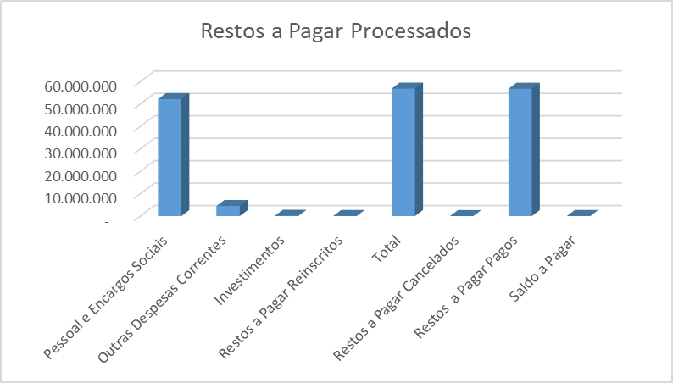
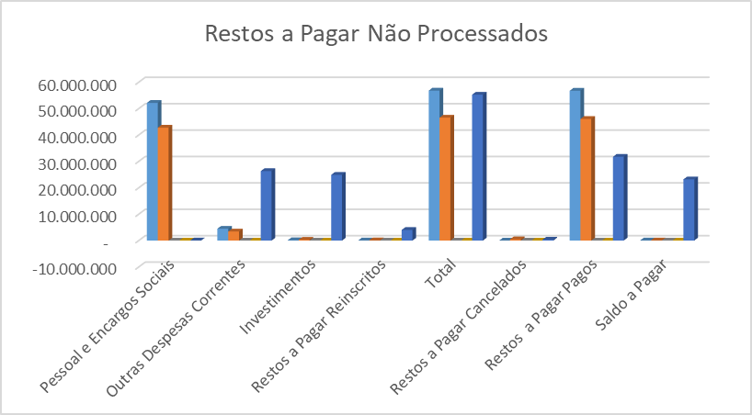

As Notas Explicativas das demonstrações contábeis podem permitir o melhor entendimento do usuário das informações contábeis no que diz respeito a análise da informação contábil, pois a transparência faz compreender a real situação orçamentária, financeira e patrimonial da entidade. Portanto, as notas explicativas do IFRS permitem maiores esclarecimentos para que os usuários da informação contábil possam tomar conhecimento e fazer uma análise de como o recurso público está sendo aplicado e devolvido à comunidade.

